国泰新点软件股份有限公司
地址：江苏张家港市经济开发区(http://www.epint.com.cn)
电话：400-998-0000

塔城地区交易平台招标代理
操作手册及常见问题解答V1.0

目录
一、 系统前期准备 1
1.1、 浏览器环境设置 1
二、 塔城地区公共资源平台注册以及登录 1
2.1、 企业信息注册入库 1
三、 招标代理业务操作 1
3.1、 房建市政类 1
3.1.1、 建设云项目同步 1
3.1.2、 项目注册 2
3.1.3、 招标项目 4
3.1.4、 开评标场地预约 5
3.1.5、 开评标场地变更 7
3.1.6、 开评标场地取消 8
3.1.7、 招标公告 9
3.1.8、 变更公告 11
3.1.9、 招标文件 12
3.1.10、 答疑澄清文件 18
3.1.11、 招标控制价文件 19
3.1.12、 组建评标委员会 20
3.1.13、 书面报告备案 22
3.1.14、 中标候选人公示 24
3.1.15、 中标结果公告 25
3.1.16、 中标通知书 26
3.1.17、 招标异常 27
3.2、 水利及农业农村类 28
3.2.1、 项目注册 28
3.2.2、 招标项目 30
3.2.3、 招标委托合同 31
3.2.4、 招标项目计划 32
3.2.5、 招标项目申请 33
3.2.6、 开评标场地预约 34
3.2.7、 开评标场地变更 34
3.2.8、 开评标场地取消 34
3.2.9、 招标公告 34
3.2.10、 变更公告 34
3.2.11、 招标文件 34
3.2.12、 答疑澄清文件 34
3.2.13、 招标控制价文件 34
3.2.14、 组建评标委员会 35
3.2.15、 中标候选人公示 36
3.2.16、 中标结果公告 36
3.2.17、 中标通知书 36
3.2.18、 招标异常 37
3.3、 交通类 38
3.3.1、 项目注册 38
3.3.2、 招标项目 38
3.3.3、 开评标场地预约 38
3.3.4、 开评标场地变更 38
3.3.5、 开评标场地取消 38
3.3.6、 招标公告 38
3.3.7、 变更公告 39
3.3.8、 招标文件 39
3.3.9、 答疑澄清文件 39
3.3.10、 招标控制价文件 39
3.3.11、 组建评标委员会 39
3.3.12、 中标候选人公示 39
3.3.13、 中标结果公告 39
3.3.14、 中标通知书 39
3.3.15、 招标异常 39
3.4、 政府采购 40
3.4.1、 开评标场地预约 40
3.4.2、 开评标场地变更 41
3.4.3、 开评标场地取消 41
3.5、 其他工程 41
3.5.1、 项目注册 41
3.5.2、 招标项目 43
3.5.3、 开评标场地预约 43
3.5.4、 开评标场地变更 43
3.5.5、 开评标场地取消 43
3.5.6、 招标公告 43
3.5.7、 变更公告 43
3.5.8、 招标文件 43
3.5.9、 答疑澄清文件 44
3.5.10、 招标控制价文件 44
3.5.11、 组建评标委员会 44
3.5.12、 中标候选人公示 44
3.5.13、 中标结果公告 44
3.5.14、 中标通知书 44
3.5.15、 招标异常 44
四、 常见问题答疑 44
4.1、 点击同步建设云项目，但是项目一直没同步到 44
4.2、 同步到交易平台的标段状态为审核通过无法修改 44
4.3、 房建市政类项目提交了相应的流程，但是主管部门审核看不到项目 45
4.4、 多个标段预约了同一场地，现在其中某一标段需要终止或延期 45
4.5、 项目在开标前终止了，需要进行场地取消流程吗 45
4.6、 怎么查看、下载投标文件或评标报告 45
4.7、 投标单位在线提问及异议怎么处理 46
4.8、 新增挑选页面选不到项目 46
4.9、 怎么打印投标名单 47

系统前期准备

浏览器环境设置
详见塔城地区公共资源交易网→下载中心→《使用ca登录的浏览器环境设置操作》

塔城地区公共资源平台注册以及登录

企业信息注册入库
见塔城地区公共资源交易网下载中心“塔城地区公共资源交易平台注册入库及激活CA操作演示”

招标代理业务操作

房建市政类

建设云项目同步
前提条件：招标人注册入库，需招标人账号完成此步骤；开始进行前请先阅读“四、常见问题答疑”
基本功能：同步建设云审核通过的项目及标段
操作步骤：
1、招标人登录进入交易平台
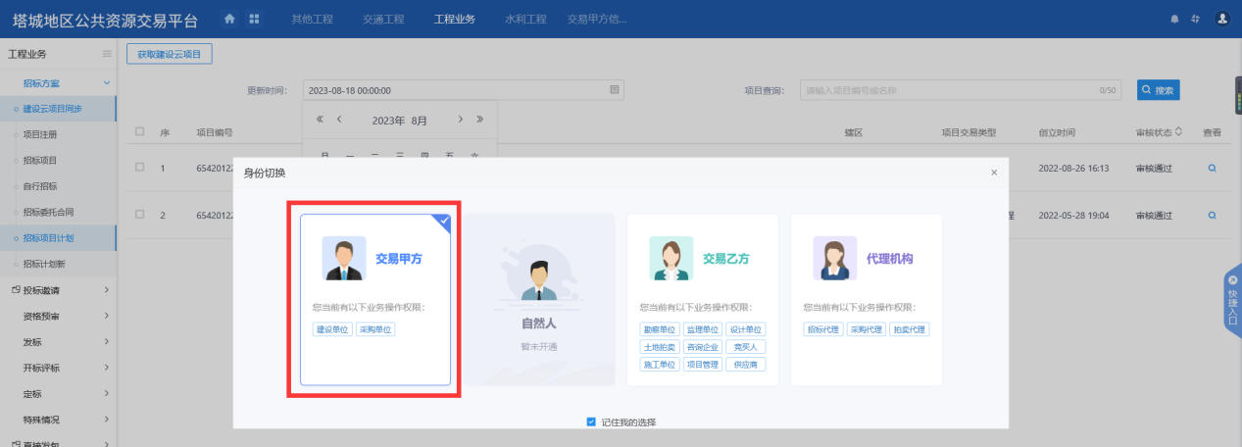
2、点击“工程业务→招标方案→建设云项目同步”，进入建设云项目同步页面，如下图：
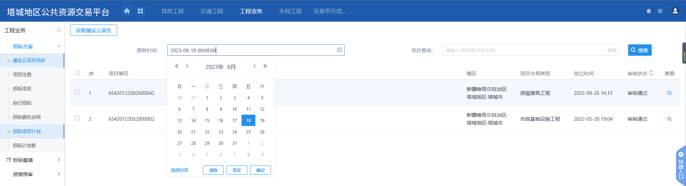
3、选择建设云项目或标段审核通过的日期，确认后，点击“获取建设云项目”
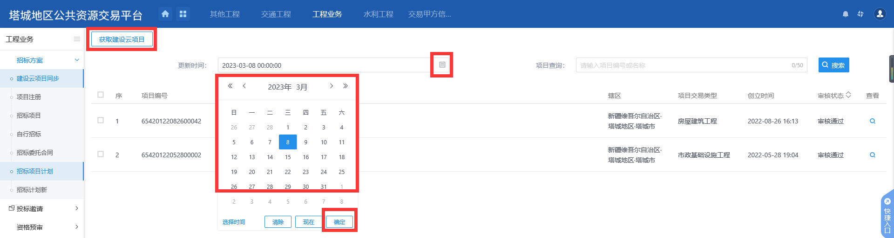
4、完成建设云项目同步
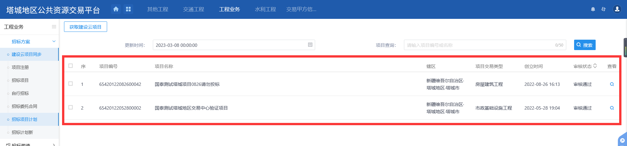

项目注册
前提条件：项目已从建设云同步至交易平台，使用招标代理账号操作后续流程
基本功能：完善项目注册信息；无审核流程（提交即通过）；注意！无审核流程，提交就通过，无法再修改，请仔细填写
操作步骤：
1、点击“工程业务→招标方案→项目注册”，进入项目注册页面，可看到已同步至交易平台的项目注册信息，状态为编辑中，如下图：
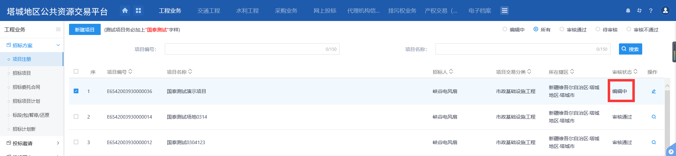
2、点击修改按键进入项目注册页面如下图
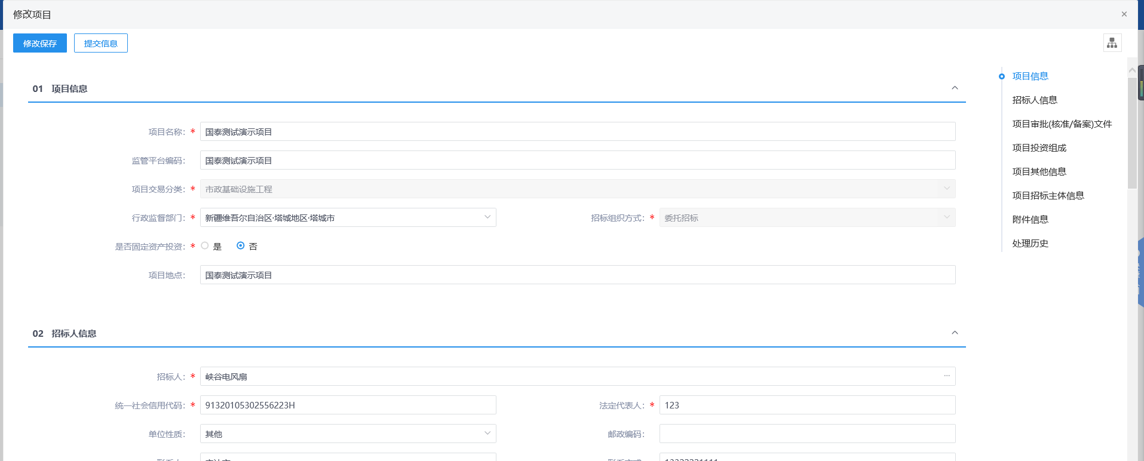
3、按照项目实际情况完善页面信息，需注意“06项目 招标主体信息”中是否关联甲方账号（此处显示招标人模块即为已关联），如此处只有招标代理模块无招标人模块，点击“新增招标人”，在“单位名称”中输入招标人名称进行搜索（可关键字检索），勾选后点击“确认选择”，此时招标人模块出现，项目已关联至招标人账号。
如果“06项目 招标主体信息”显示招标人模块则无需进行关联操作
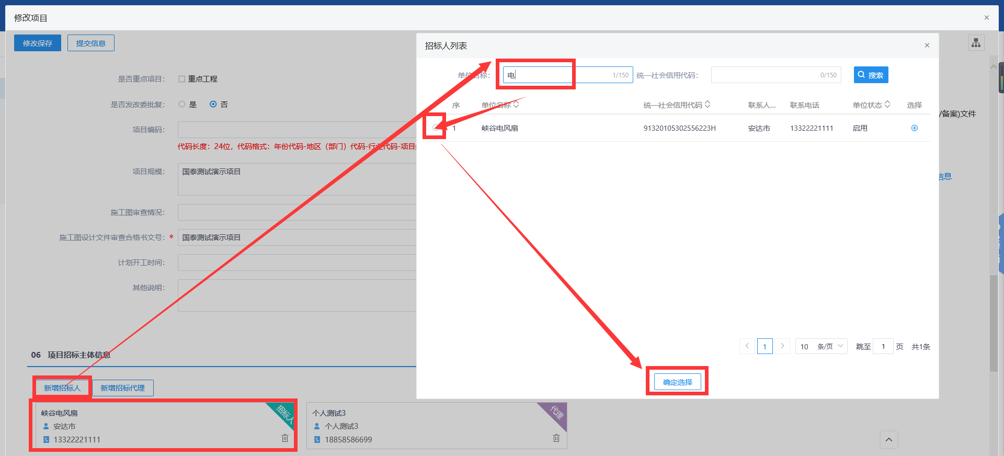
4、确认信息填写无误，点击“提交信息”
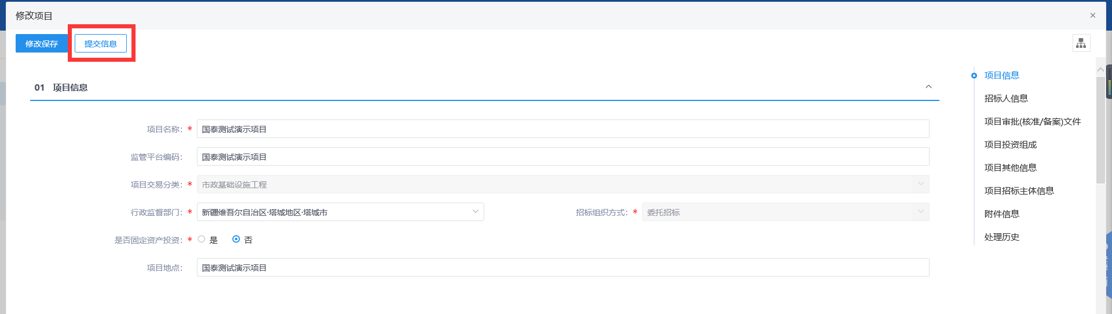
5、在意见框内输入意见后，点击“确认提交”，此时状态变为审核通过
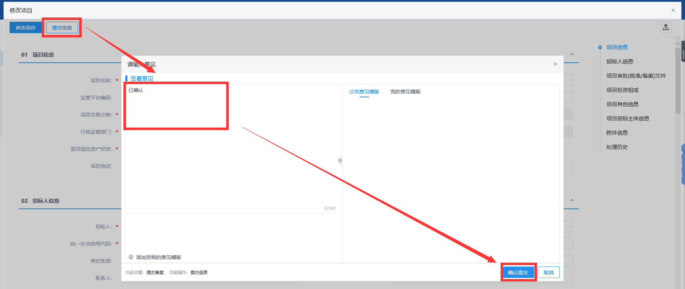
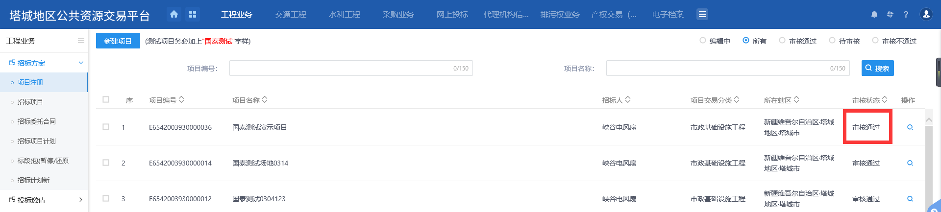

招标项目
前提条件：项目已从建设云同步至交易平台，
基本功能：完善招标项目信息；无审核流程；注意！无审核流程，提交就通过，无法再修改，请仔细填写
操作步骤：
1、点击“工程业务→招标方案→招标项目”，进入招标项目页面，可看到已同步至交易平台的招标项目信息，状态为编辑中，如下图：
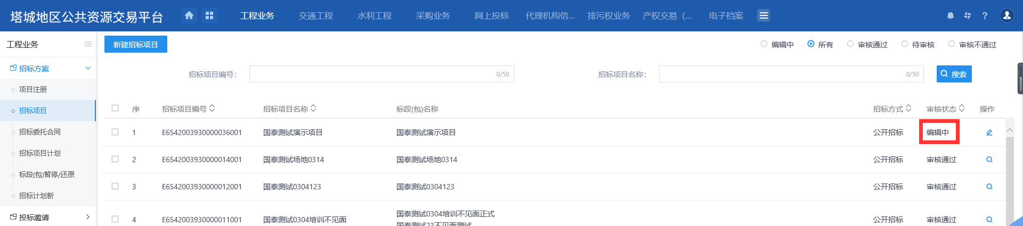
2、点击修改按键进入招标项目页面，可看到已同步至交易平台的标段信息，如下图
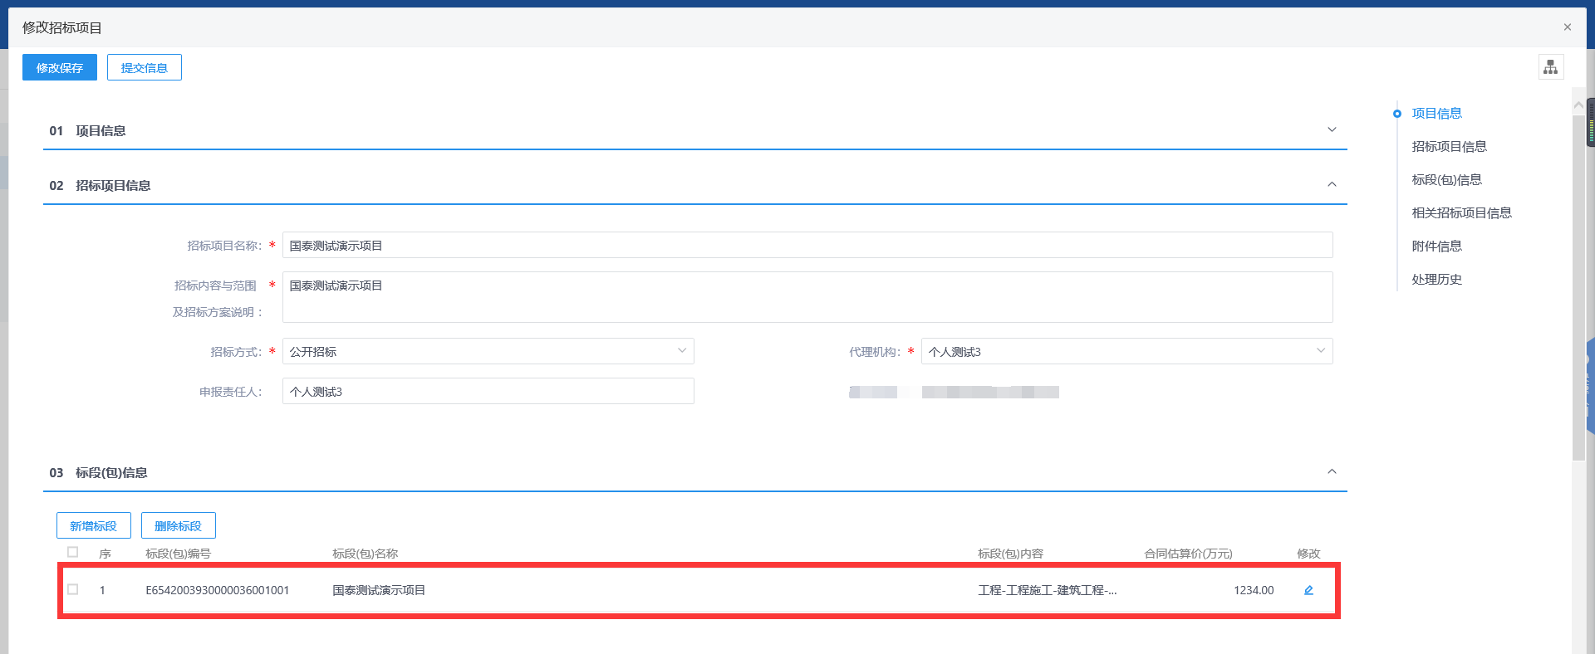
3、点击修改按键进入标段页面如下图
注意：房建市政类项目标段需从建设云同步，不要在交易平台新建
采用网上招投标：选“是”则使用塔城地区交易平台电子投标、开标、评标，选“否”则非交易平台电子投标、评标
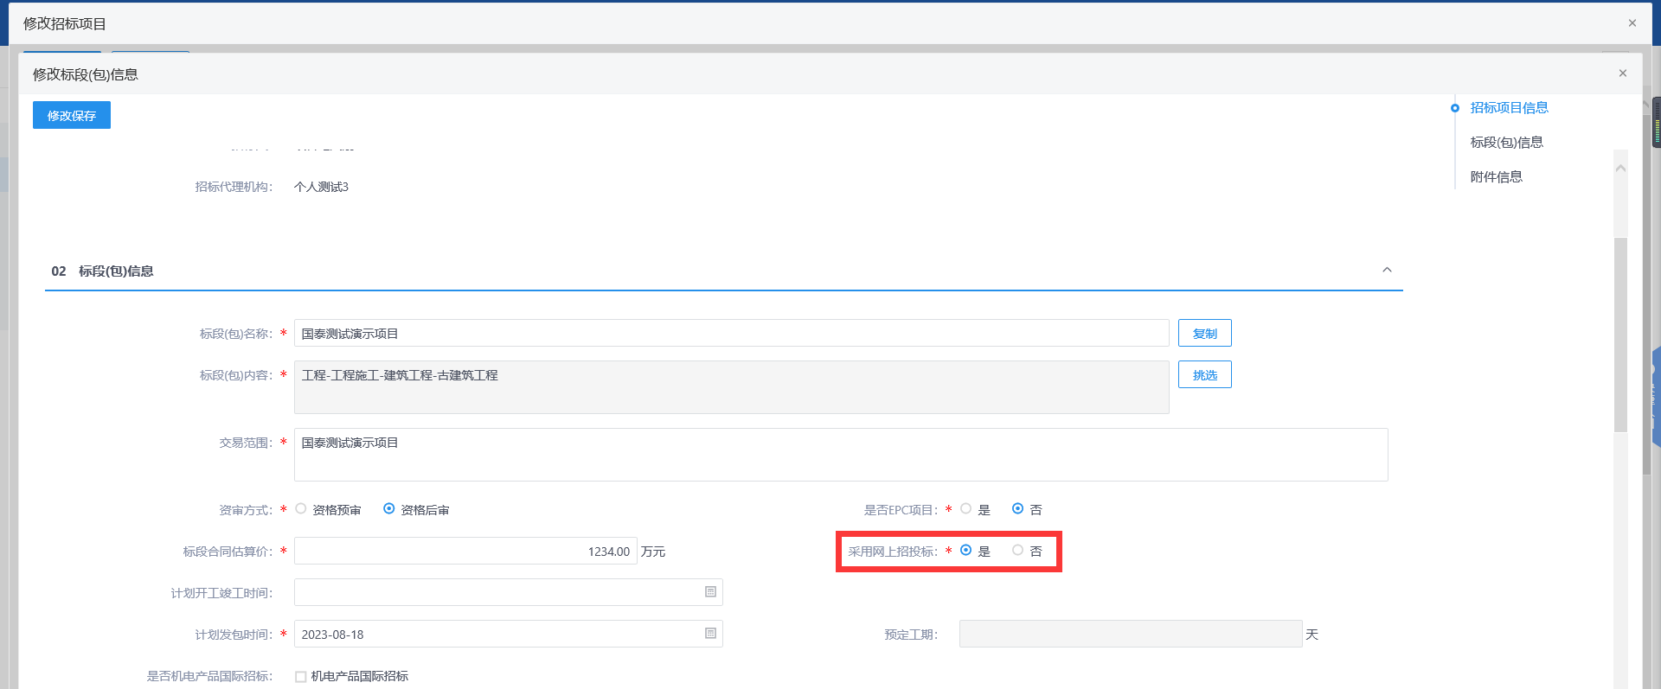
4、按照实际情况完善招标项目及标段信息，确认无误后点击提交即可

开评标场地预约
前提条件：招标项目状态为审核通过
基本功能：预约开评标场地
操作步骤：
1、点击“工程业务→发标→开评标场地预约”，进入开评标场地预约界面，如下图
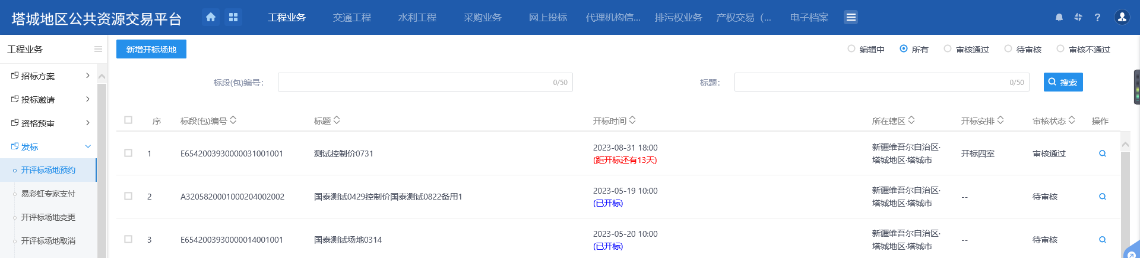
2、点击“新增开标场地”按键进入“挑选标段（包）”页面。如下图
注意：此处可以多选一个项目下的所有标段。【建议多个标段分开预约】
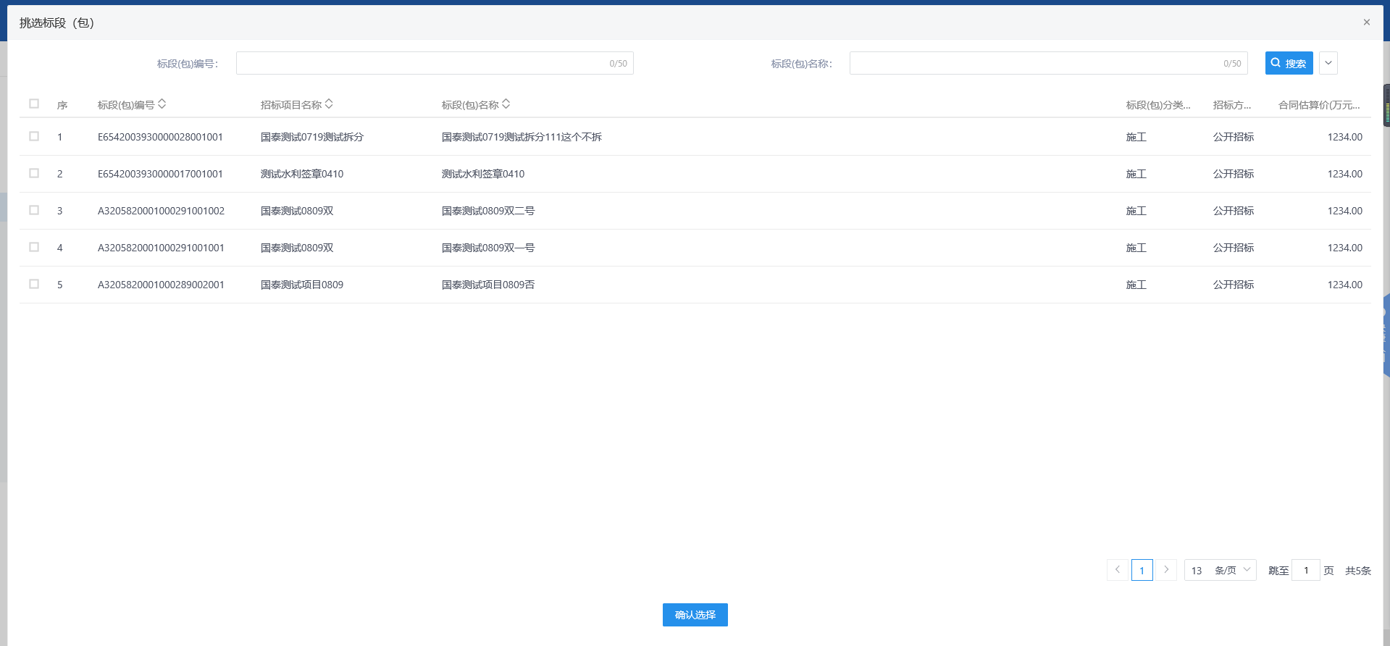
3、选择相应的标段（包），点击“确定选择”按钮，进入“开评标场地预约”页面。选取开标时间，需要点击保存。确定之后点击提交信息按钮。如下图：
“03场地使用信息”可查看场地占用情况
如是远程异地评标项目则勾选“远程评标项目”
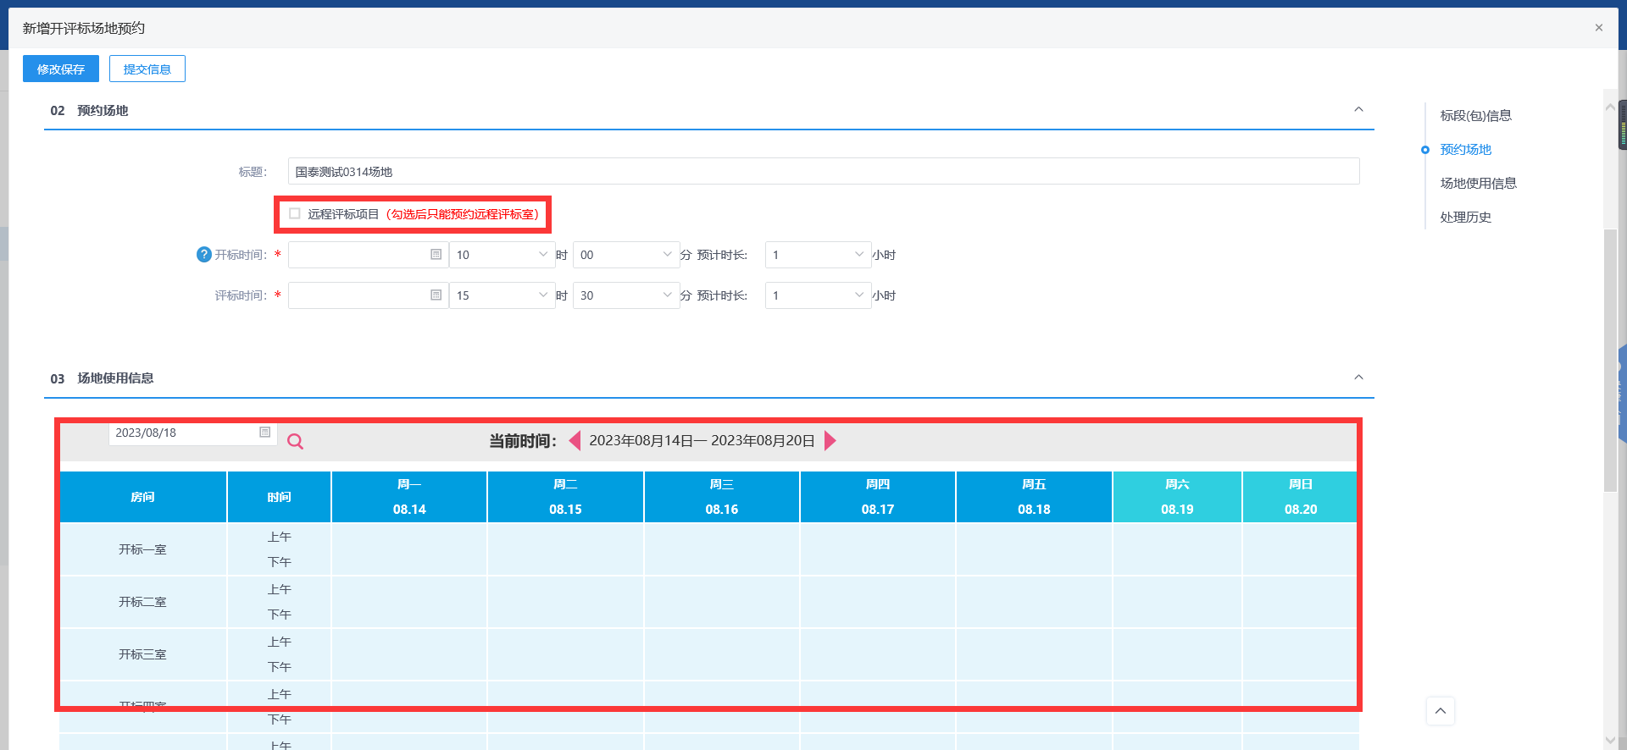
4、按照实际情况完善页面信息，确认无误后点击提交审核

开评标场地变更
前提条件：开评标场地预约状态为审核通过
基本功能：变更开标时间
操作步骤：
1、点击“工程业务→发标→开评标场地变更”，进入开评标场地变更界面，如下图
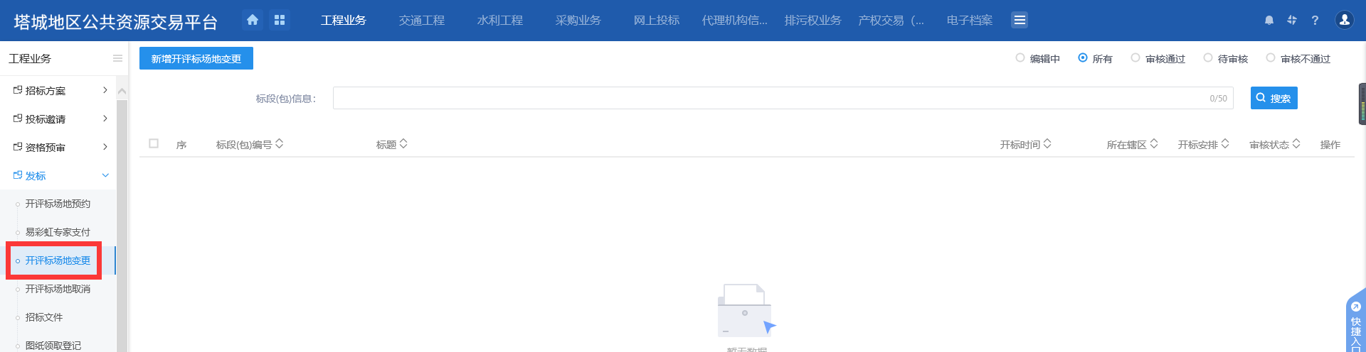
2、点击“新增开评标场地变更”按钮，进入“挑选标段（包）”页面。如下图：
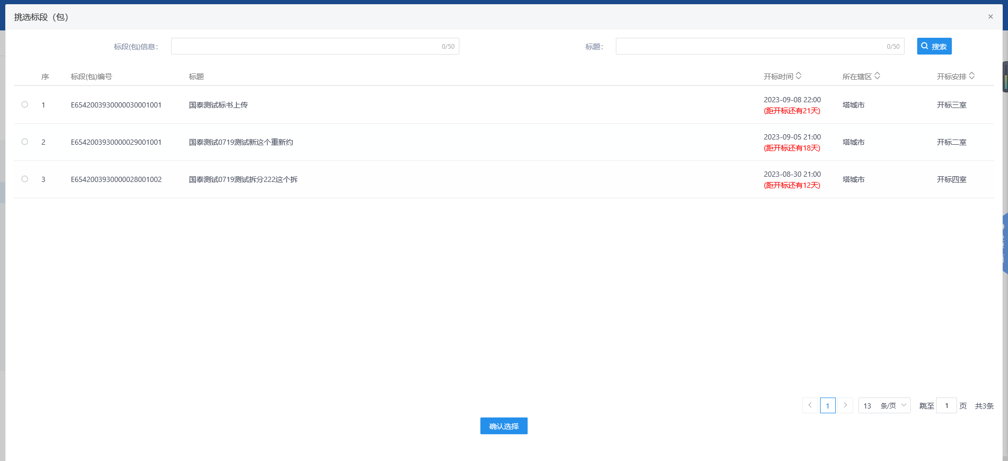
3、选择相应的标段（包），点击“确定选择”按钮，进入“开评标场地变更”页面。可选择变更时间及变更场地，并填写变更原因，如下图：
如多标段预约同一场地，其中某一标段开评标延期而其余标段开评标时间不变，请先走“开评标场地取消”，对标段重新预约时间以实现某一标段变更的目的
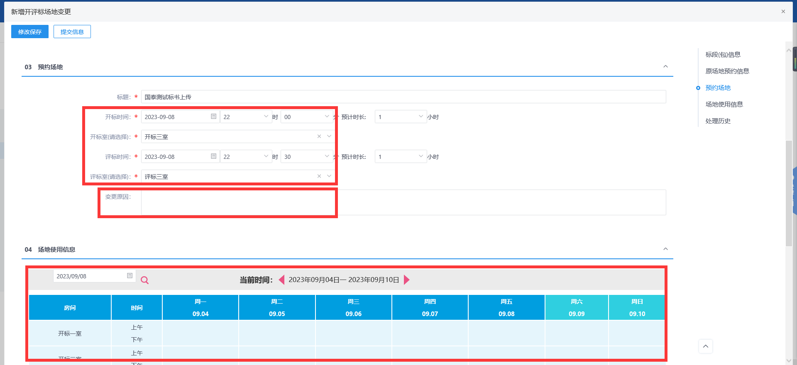
4、按照实际情况完善页面信息，确认无误后点击提交审核

开评标场地取消
前提条件：开评标场地预约状态为审核通过
基本功能：取消标段场地预约
操作步骤：
1、点击“工程业务→发标→开评标场地取消”，进入开评标场地取消界面，如下图
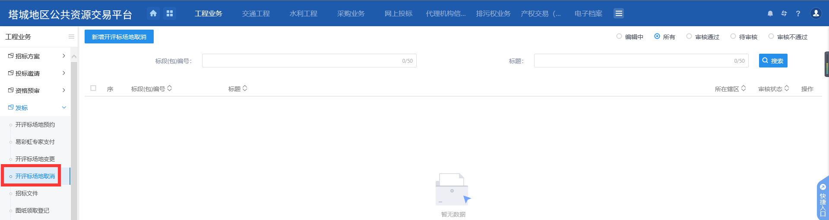
2、点击“新增开评标场地取消”按钮，进入“挑选标段（包）”页面。如下图：
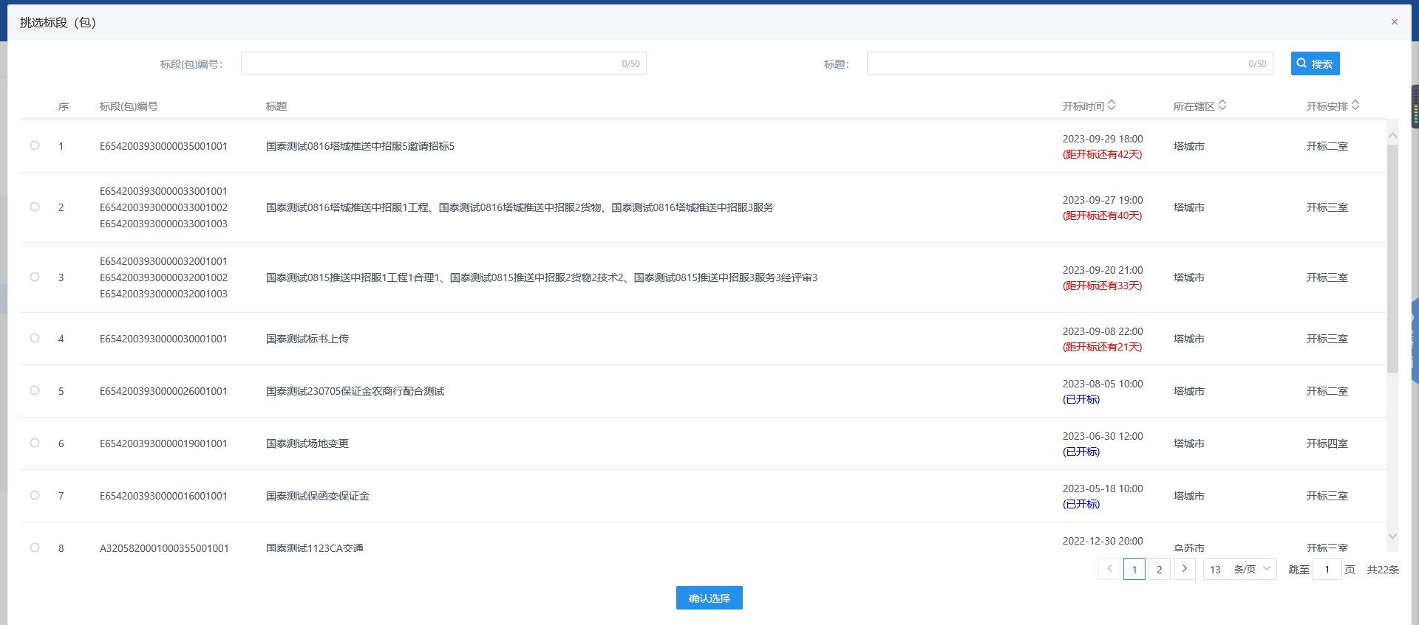
3、选择相应的标段（包），点击“确定选择”按钮，进入“开评标场地取消”页面，填写取消场地原因，如下图：
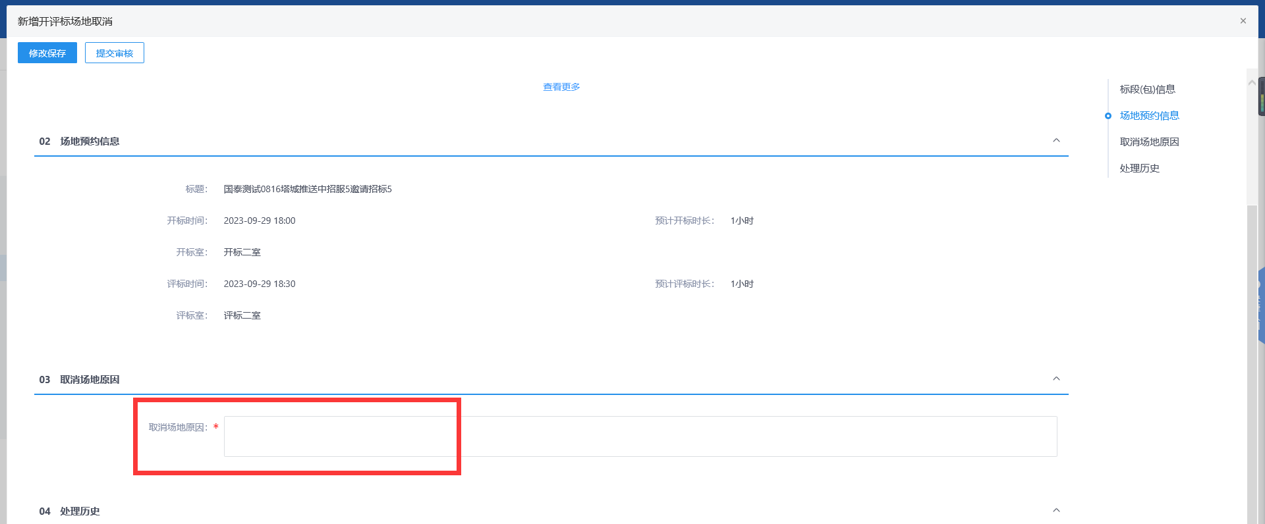
4、按照实际情况完善页面信息，确认无误后点击提交审核

招标公告
前提条件：开评标场地预约状态为审核通过
基本功能：编制并发布招标公告（需和招标文件同步提交审核）
操作步骤：
1、点击“工程业务→投标邀请→招标公告”，进入招标公告列表页面，如下图

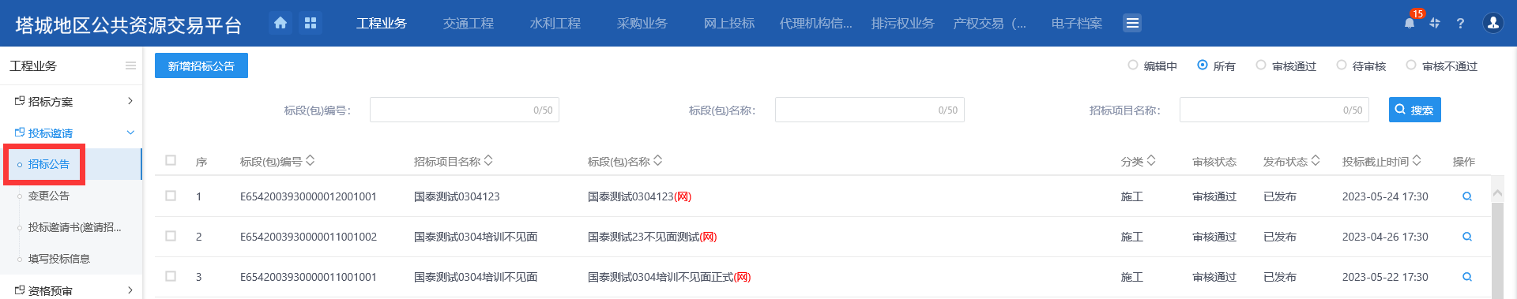
2、点击“新增招标公告”按钮，进入“挑选标段（包）”页面。如下图
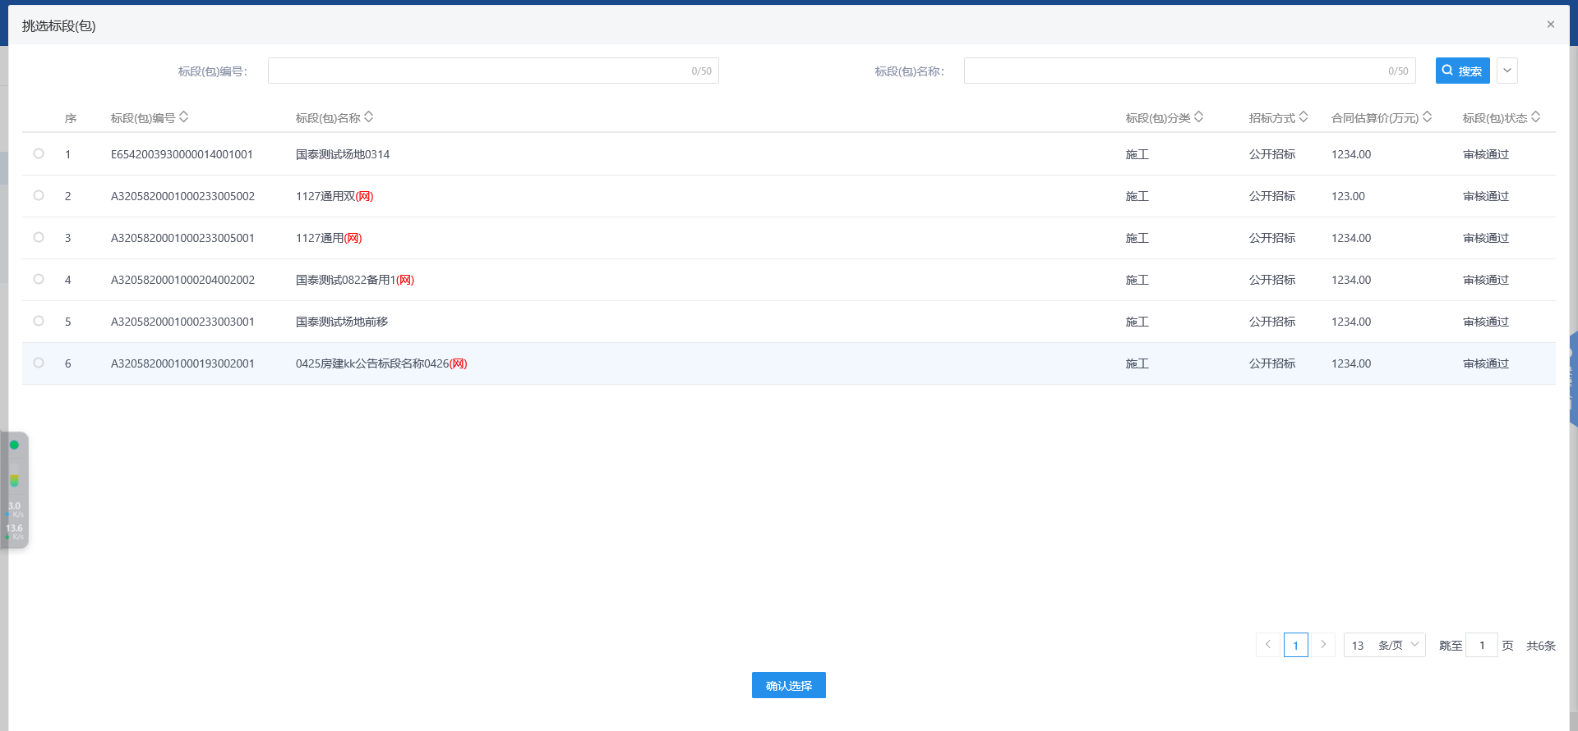
3、选择相应的标段（包），点击“确定选择”按钮，进入“新增招标公告”页面，按照项目实际情况完善页面信息，如下图：
01公告信息中的公告其他属性需注意
【重发公告和重新招标为异常公告属性，无需勾选】
【提供网上报名】如取消勾选则投标人无法线上领取招标文件，请勿取消勾选
【提供联合体报名】如取消勾选则下面的文本框会隐藏
【需要项目负责人】如取消沟通则投标人无需选择项目负责人即可领取文件，无法锁定建造师
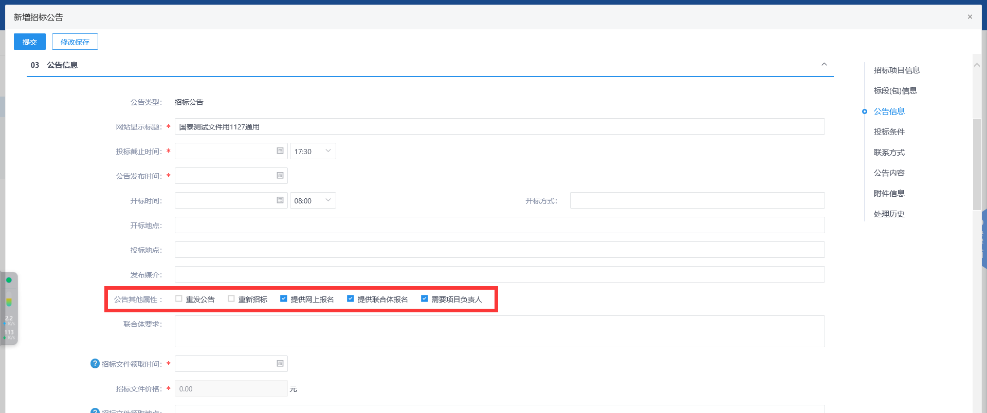
【以模板生成公告】即页面信息填入模板并生成招标公告
【以公告内容生成公告】即手动编辑公告，下方附件按照手动编辑内容生成
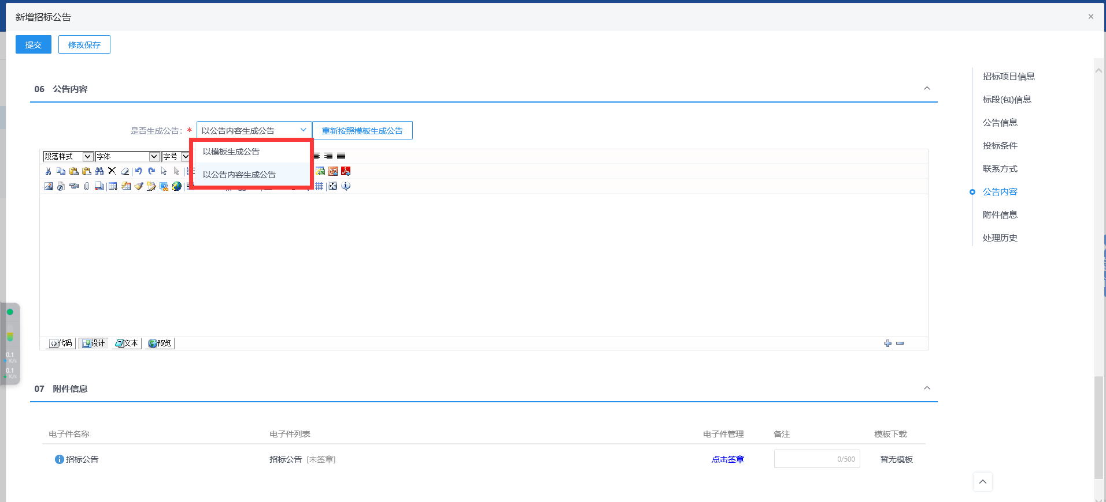
4、按照实际情况完善页面信息，确认无误后点击提交审核

变更公告
前提条件：招标公告状态为审核通过
基本功能：编制并发布变更公告
操作步骤：
1、点击“工程业务→投标邀请→变更公告”，进入变更公告列表页面，如下图
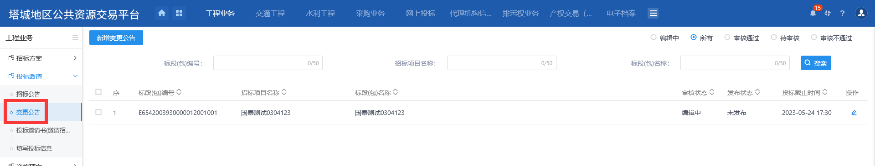
2、点击“新增变更公告”按钮，进入“挑选招标公告”页面。如下图
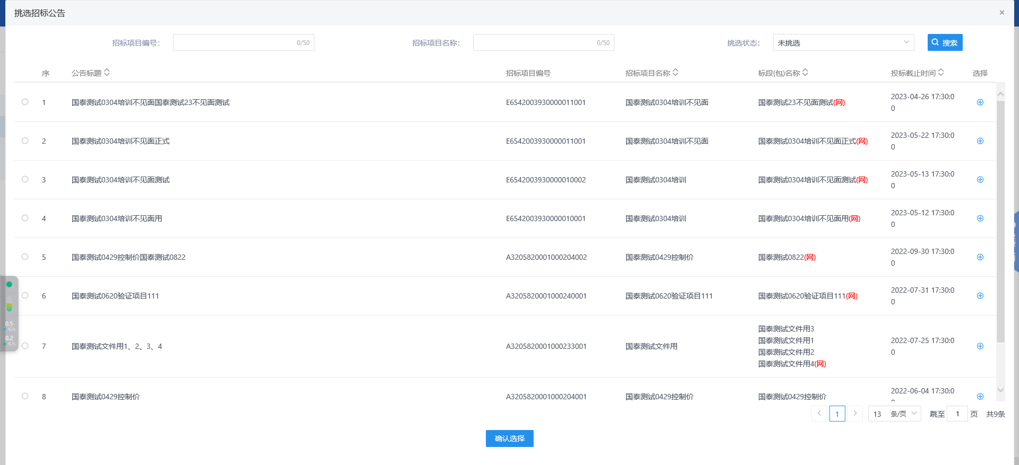
注意：如第二次发布变更公告，挑选不到公告，右上角“挑选状态”选为“已挑选”
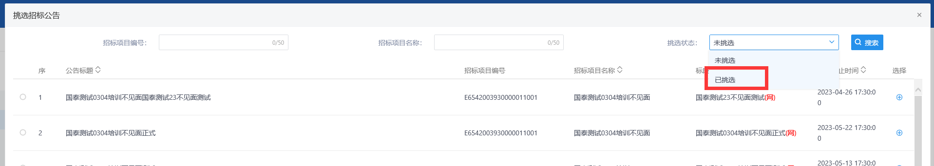
3、选择相应的招标公告，点击“确定选择”按钮，进入“新增变更公告”页面，按照项目实际情况完善页面信息，如下图：
如只发布相关说明，未变更开标时间，则03变更时间无需改动
如变更了开标时间，则03变更时间中的信息需维护为变更后时间
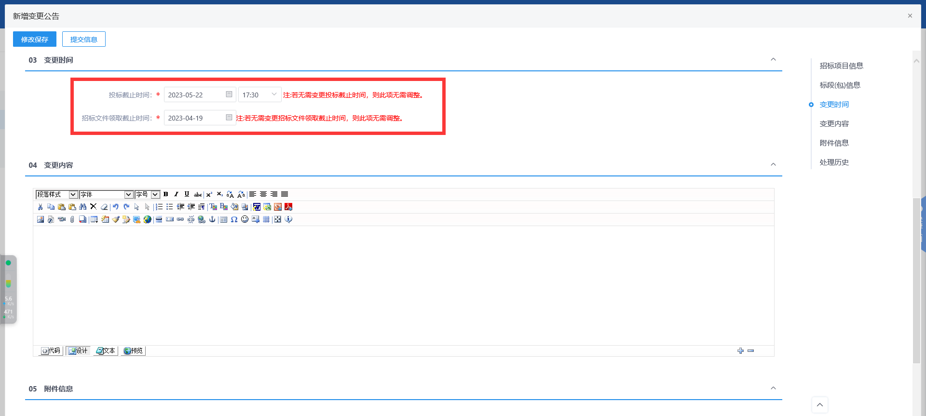
4、按照实际情况完善页面信息，确认无误后点击提交审核

招标文件
前提条件：开评标场地预约状态为审核通过
基本功能：编制并发布招标文件（需和招标公告同步提交审核）
操作步骤：
1、点击“工程业务→发标→招标文件”，进入招标文件列表页面，如下图
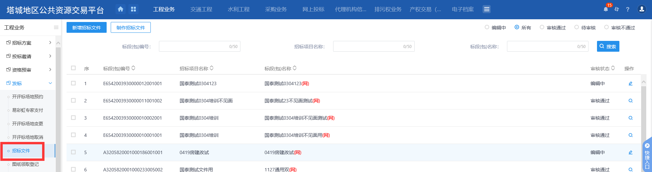
2、点击“新增招标文件”按钮，进入挑选标段（包）页面，如下图：
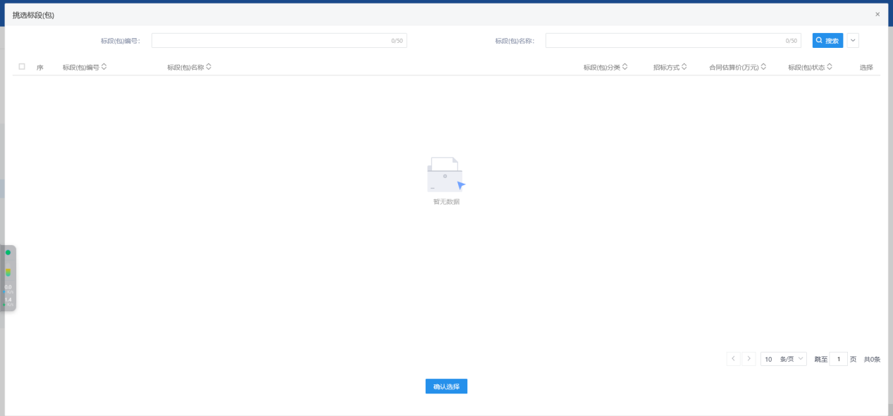
3、选择相应的标段（包），点击“确定选择”按钮，进入“新增招标文件”页面，
按照项目实际情况选择A或者B步骤进行操作
A、线下纸质开评标或使用非塔城地区公共资源交易平台电子评标系统评标的项目
按照项目实际情况完善页面信息，在05附件信息中点击“上传”，从本机将项目招标文件及相关材料上传至系统中，确认无误后点击提交审核。
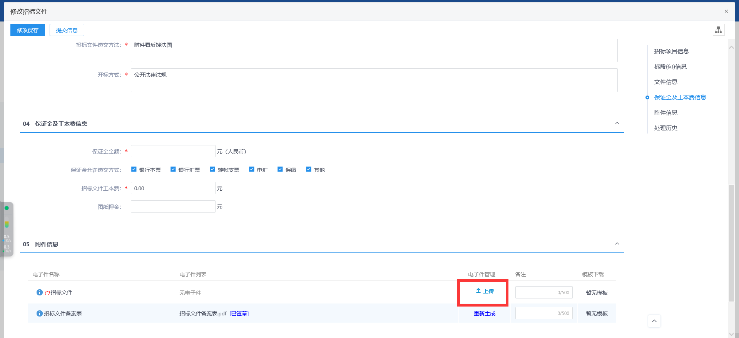
B、在塔城地区交易平台电子投标、开标、评标的项目
按照项目实际情况完善页面信息后，点击04保证金及工本费信息中的“制作”按键，进入招标文件模板选择页面，如下图：
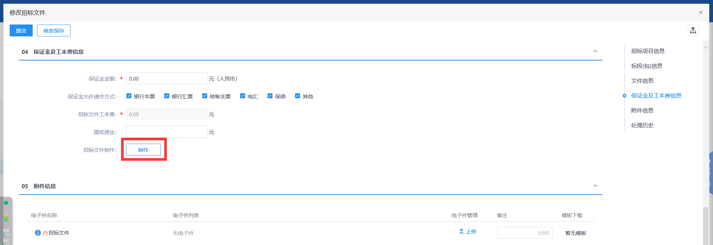
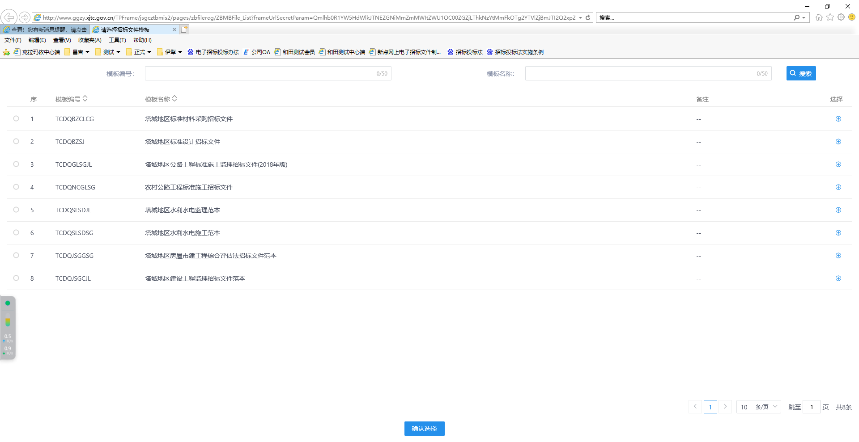
选择相应的招标文件范本，点击“确定选择”按钮，进入招标文件制作页面（下面以施工招标文件进行操作演示），按照项目实际情况完善招标文件中【封面】【招标公告】等节点的信息，如下图
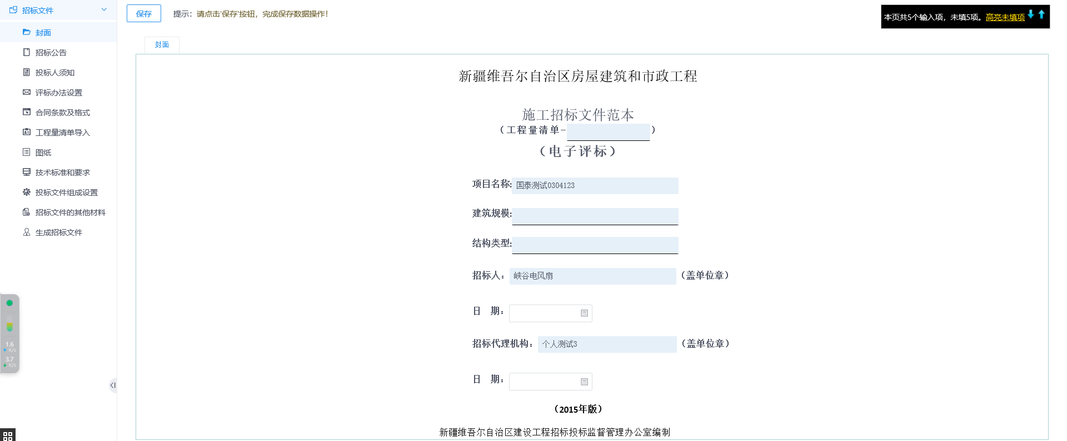
【评标办法】选择对应的评标办法，点击“保存”即加载评标办法
注意：如已编辑好评标办法再点击“保存”，会重新加载评标办法，即重置为评标办法模板
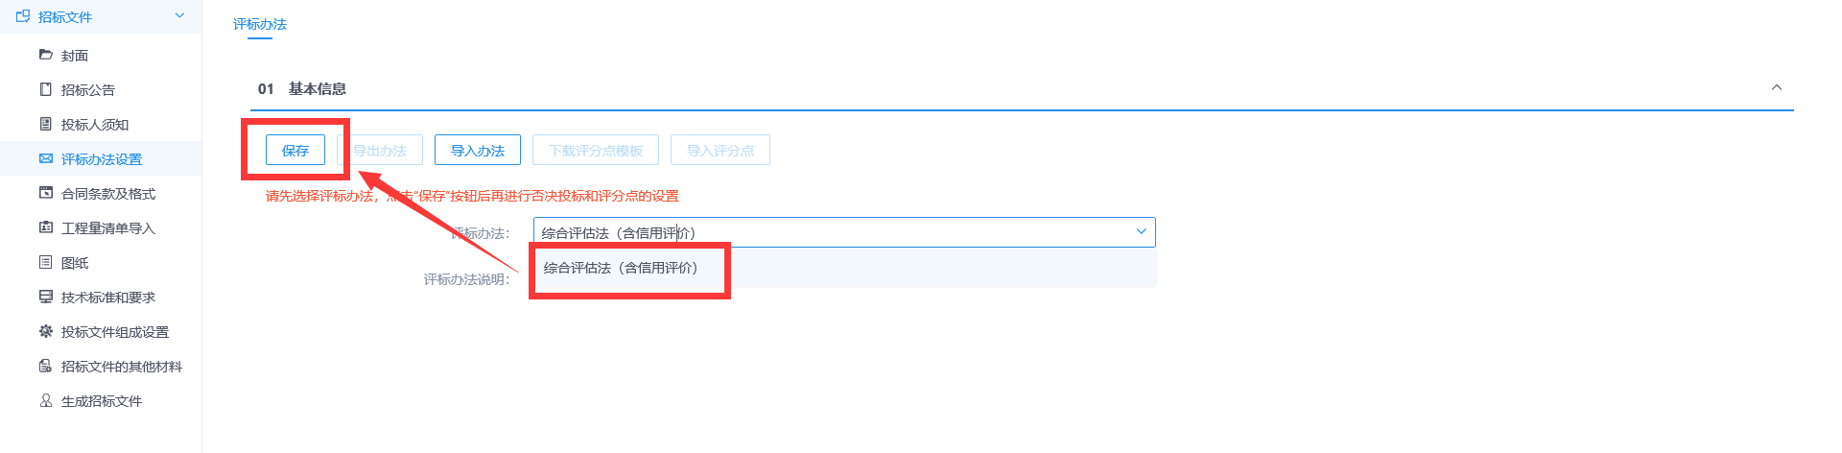
按照项目实际情况设置经济标及技术标得分权重
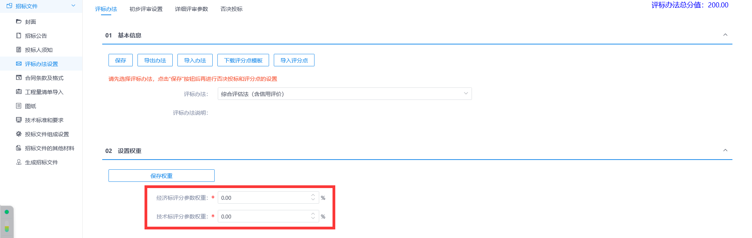
所有评审项均为招标文件范本中的评标办法原文，可点击修改按钮进行修改、点击删除按钮删除该评审项、点击“新增评分点”按钮在当前评审环节下新增评分点。
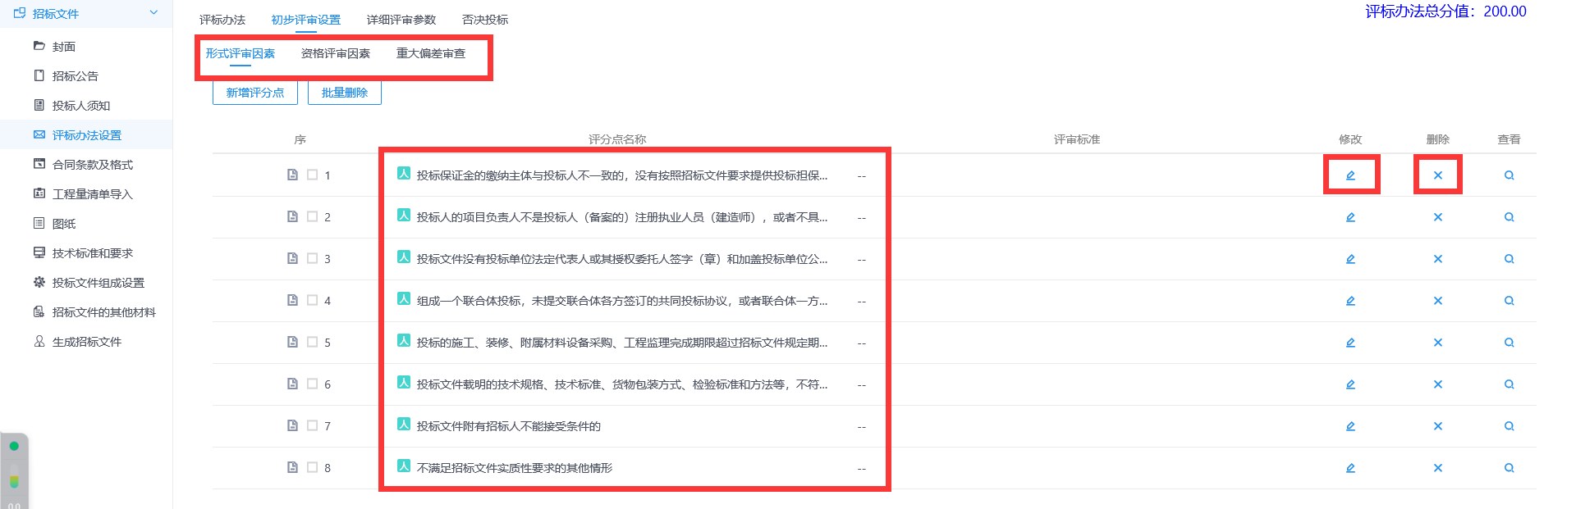
如需进行修改，点击修改按键，进行文本编辑修改后点击保存即可
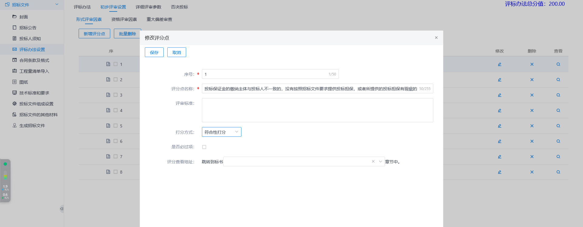
注意：所有招标文件范本评标办法中，打分方式为自动算分的，点击修改按钮可进行分值数值及文本描述的修改，但基准值公式、扣分公式及打分方式，不要进行改动，如因改动这三项导致评标无法进行的，自行承担后果。
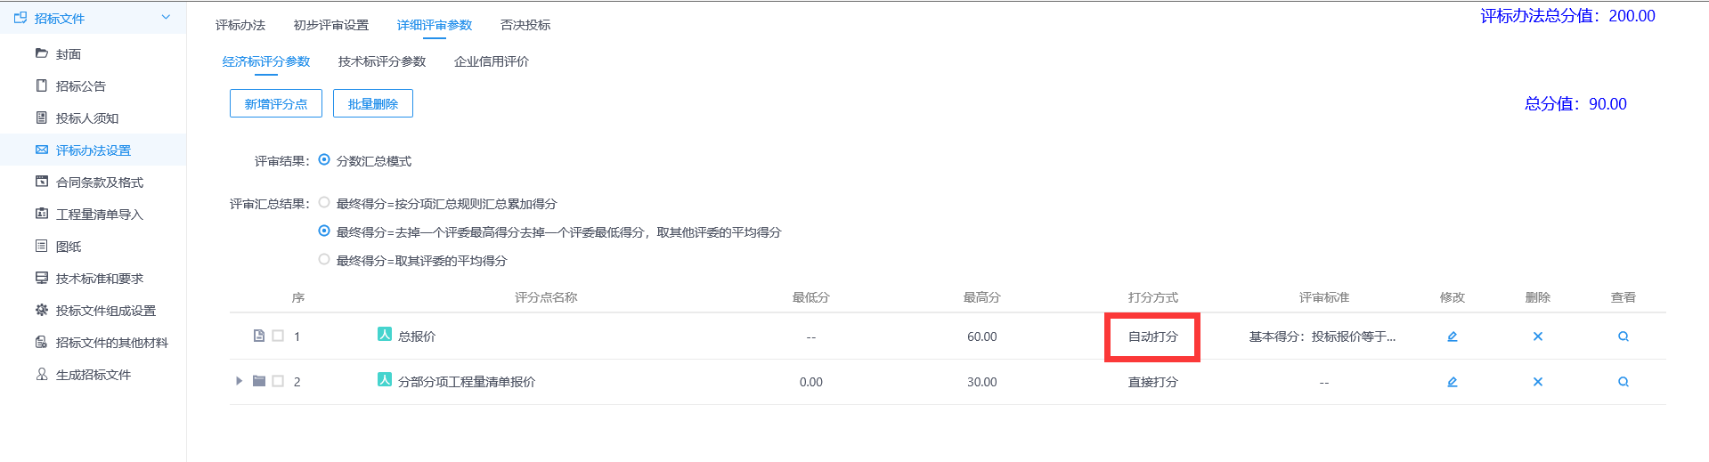
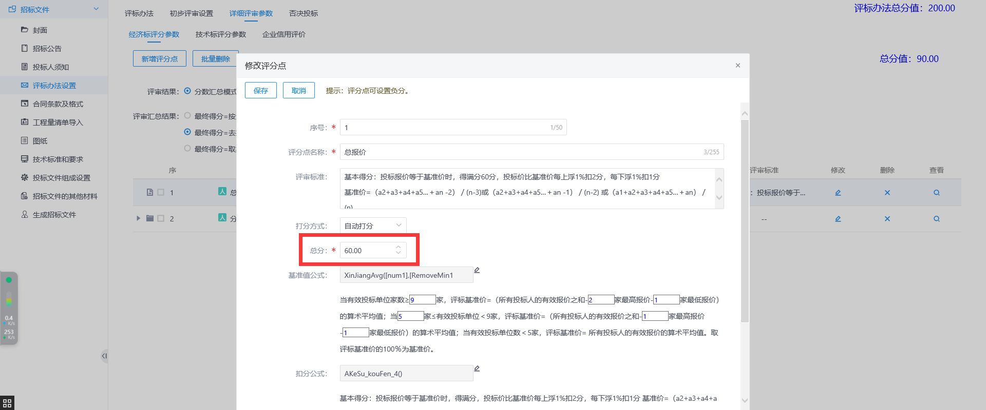
【工程量清单】点击“上传清单”按钮从本地将工程量清单上传至系统中
注意：房建市政类施工清单需上传2.3公开接口.xjzb后缀文件
【图纸】点击“新增”按钮新增文件节点（即对图纸类型区分，如只有一类则新增一个节点即可，节点名称按照类型命名即可），选中文件节点点击“上传”按钮从本机将对应文件上传至系统中。
【投标文件组成设置】如下，点击“新增投标文件组成节点”可添加投标文件组成节点（即投标人上传对应文件节点）；
点击“初始化”则重置投标组成节点及模板；
“是否选择”下如取消勾选，则投标人无需上传该节点文件（就是投标人看不到这个节点的文件，也没有上传这个节点文件的地方，系统默认勾选，按照项目实际情况进行操作）
点击“预览”可查看该投标文件节点的投标所需文件模板，可进行修改。
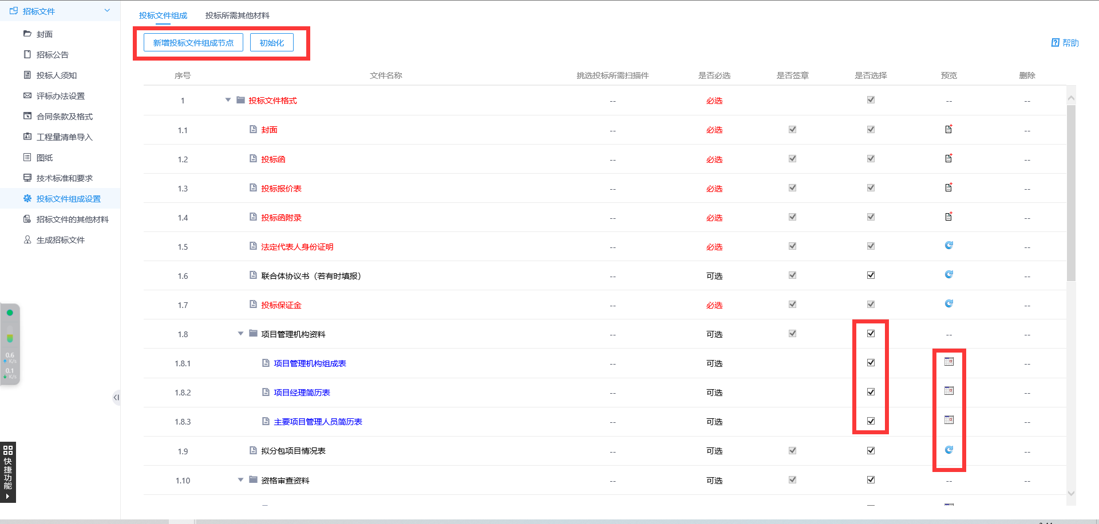
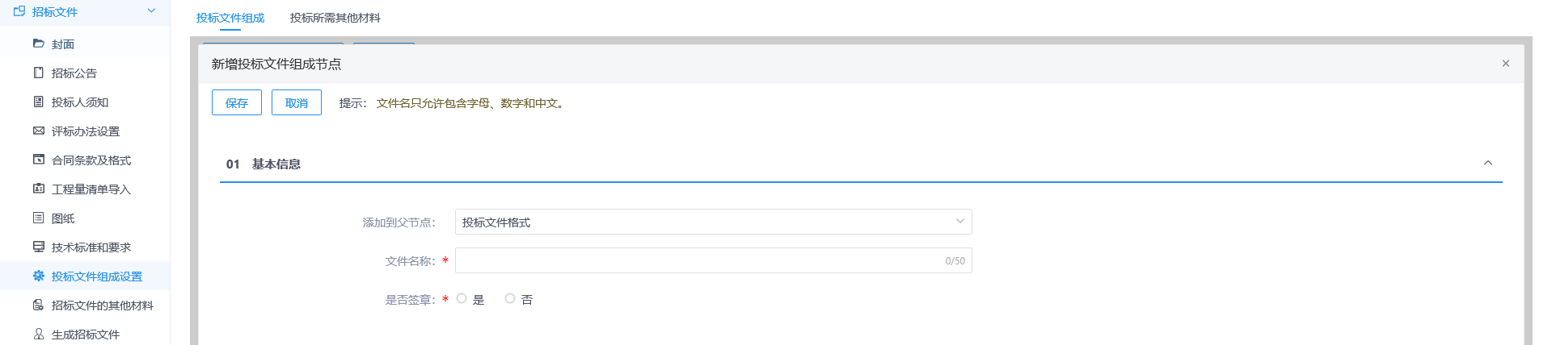
【生成招标文件】进行文件转换、签章后，点击“生成招标文件”进行最终的文件生成
注意：生成后可点击左下角的“快捷功能”在“文件查看”中查看生成的招标文件
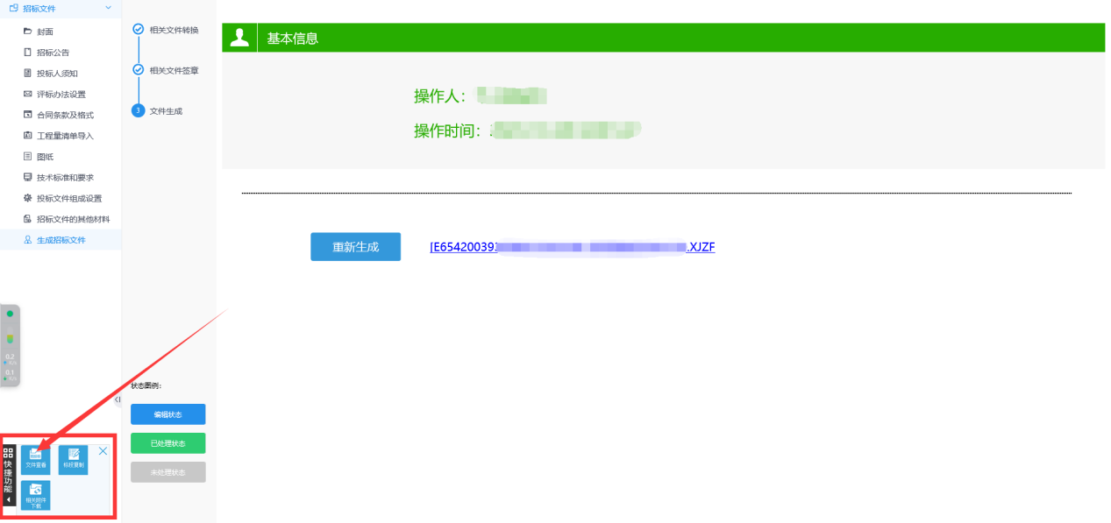
生成的招标文件同步传入交易平台招标文件页面中的05附件信息下
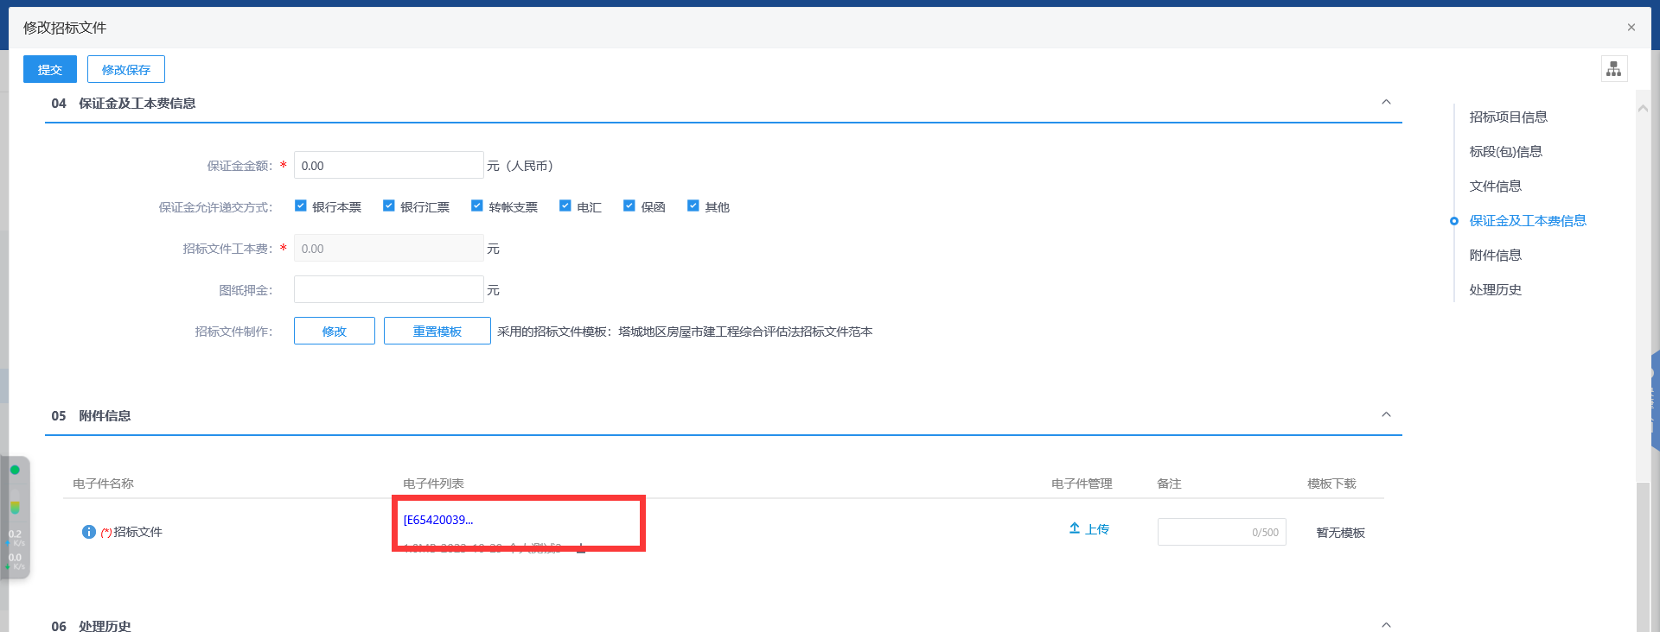
4、按照实际情况完善页面信息后，上传或生成了招标文件，确认无误后点击提交审核

答疑澄清文件
前提条件：招标文件状态为审核通过
基本功能：编制并发布答疑澄清文件
操作步骤：
1、点击“工程业务→发标→答疑澄清文件”，进入招标文件列表页面，如下图
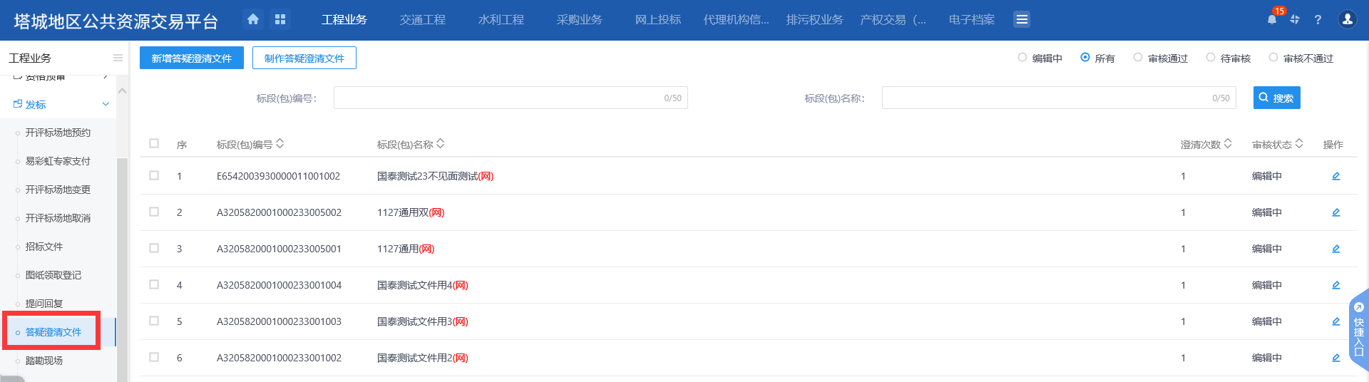
2、点击“新增答疑澄清文件”按钮，进入挑选招标文件页面，如下图：
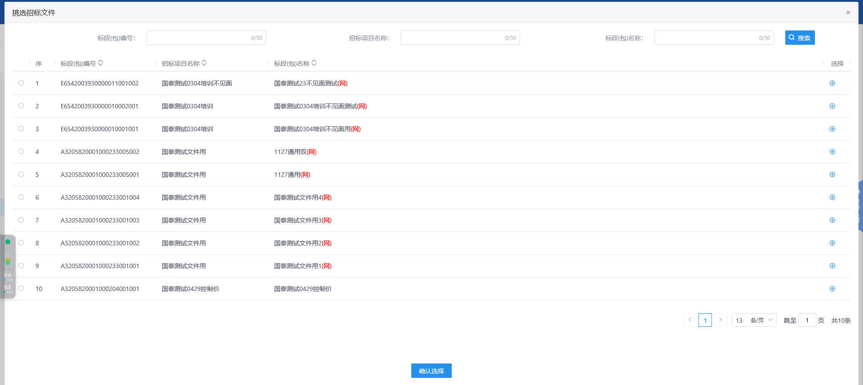
3、选择相应的招标文件，点击“确定选择”按钮，进入“新增答疑澄清文件”页面
按照项目实际情况,操作同3.19招标文件中A或者B步骤进行操作
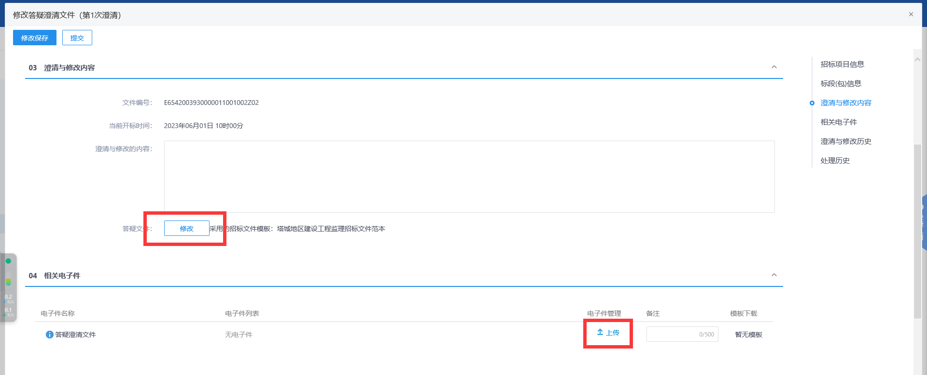
4、按照实际情况完善页面信息后，上传或生成了答疑澄清文件，确认无误后点击提交审核。

招标控制价文件
前提条件：招标文件状态为审核通过
基本功能：编制并发布招标控制价文件
操作步骤：
1、点击“工程业务→发标→招标控制价文件”，进入招标控制价文件列表页面，如下图
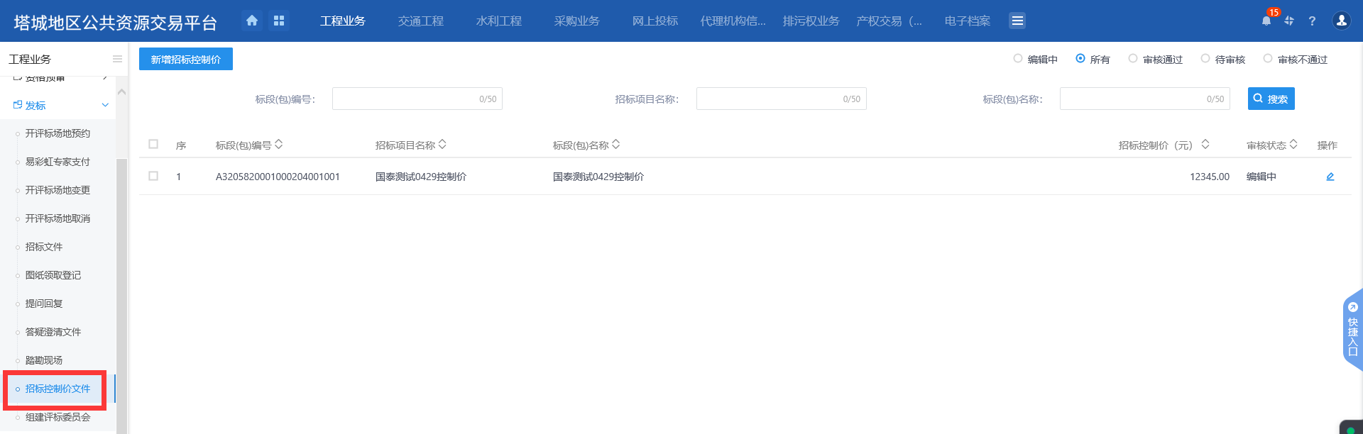
2、点击“新增招标控制价”按钮，进入挑选标段（包）页面，如下图：
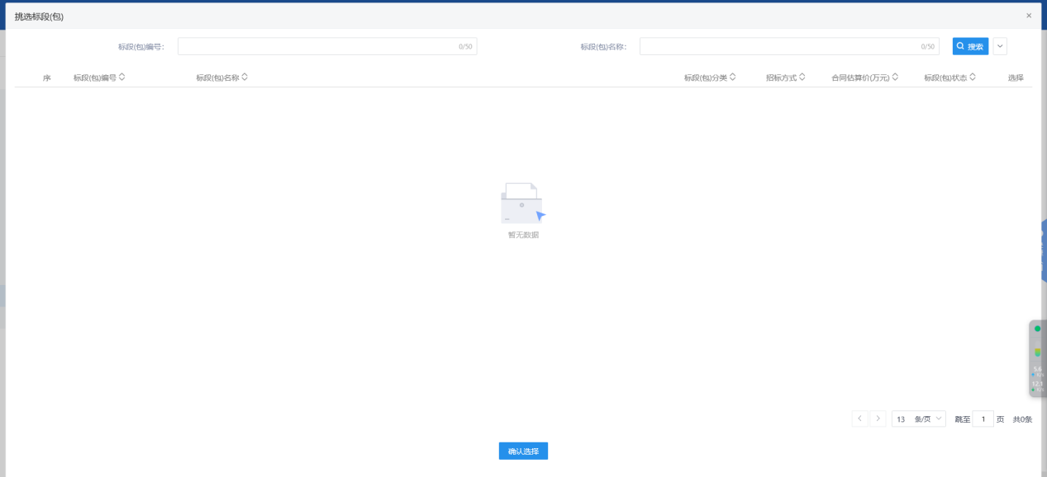
3、选择相应的标段（包），点击“确定选择”按钮，进入“新增招标控制价文件”页面
注意：房建市政类及交通类项目，控制价文件无需制作，点击“其他附件”后的“上传”按钮将相关文件从本机上传至系统即可。
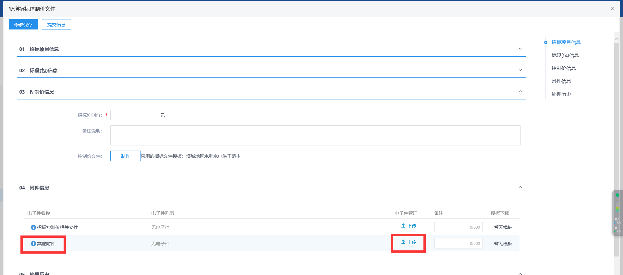
4、按照实际情况完善页面信息后，上传了相关文件，确认无误后点击提交审核。

组建评标委员会
前提条件：无
基本功能：组建评标委员会（即抽取评标专家）
操作步骤：
1、点击“工程业务→发标→组建评标委员会”，进入组建评标委员会列表页面，如下图
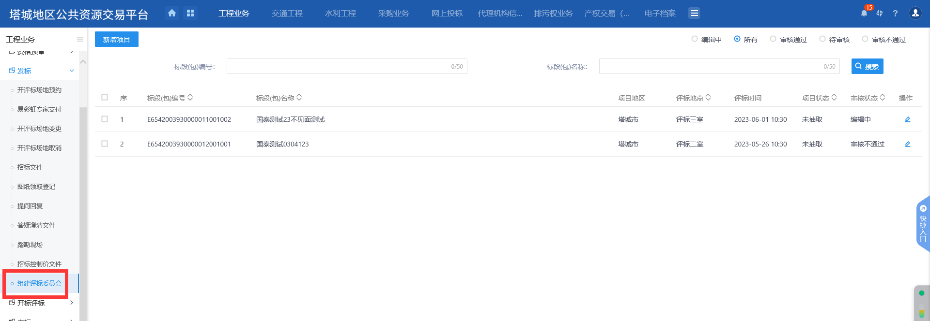
2、点击“新增项目”按钮，进入挑选标段（包）页面，如下图：
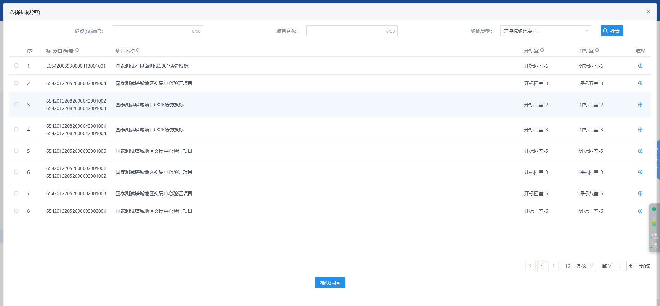
3、选择相应的标段（包），点击“确定选择”按钮，进入“新增组建评标委员会”页面
进行信息填写。
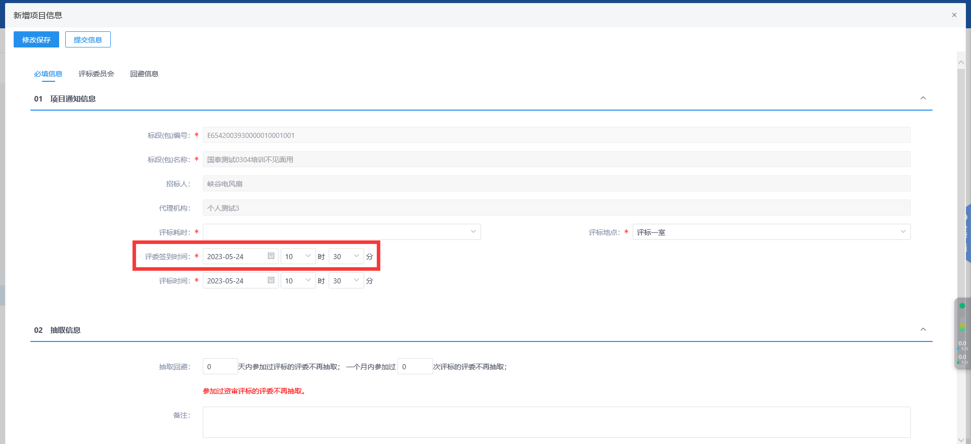
在“评标委员会”下点击“添加专业”按钮勾选所需评委专业
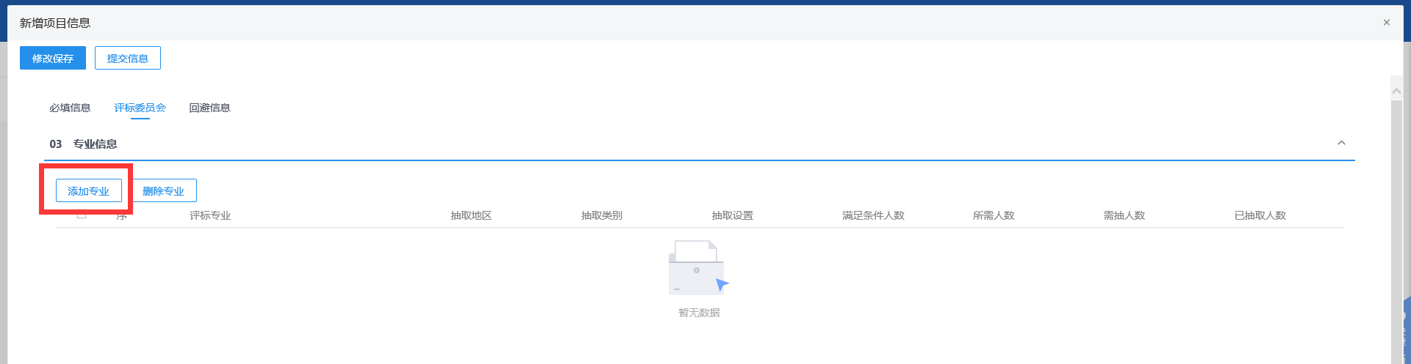
注意：专业挑选时请选择四级专业，如勾选二级或三级专业可能会抽到水利、交通类专家（如下图所示，工程类-工程施工-市政工程下有多个四级专业，如勾选市政工程，则市政工程下的所有四级专业专家均有可能被抽到）
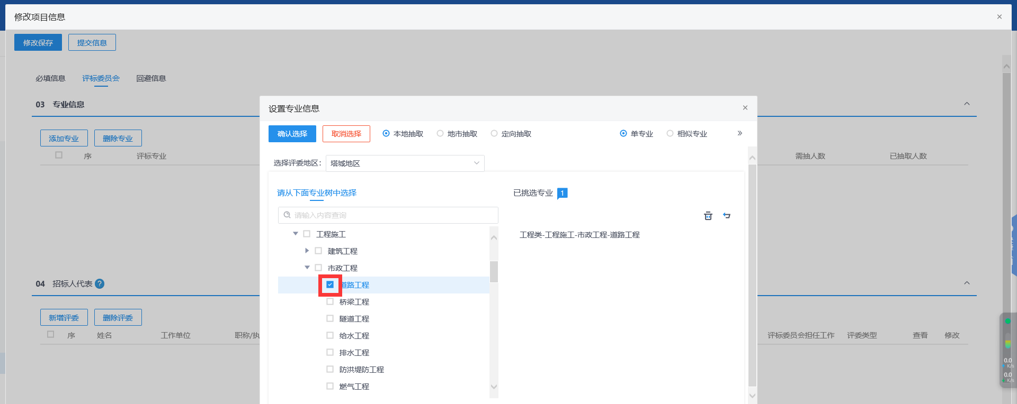
选择专业后在“所需人数”内填写该专业专家数量
注意：满足条件人数为该专业下专家数量，请自行评估
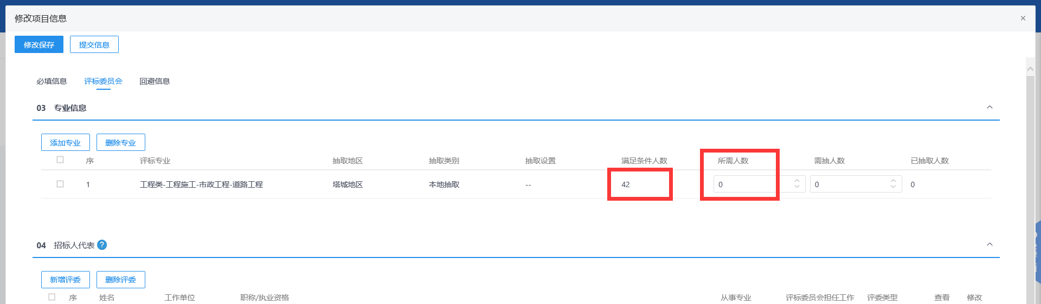
4、按照实际情况完善页面信息后，确认无误后点击提交审核。

书面报告备案
前提条件：评标结束
基本功能：进行书面报告备案流程注意！无审核流程，提交就通过，无法再修改，请仔细填写
操作步骤：
1、点击“工程业务→定标→书面报告备案”，进入书面报告备案列表页面，如下图
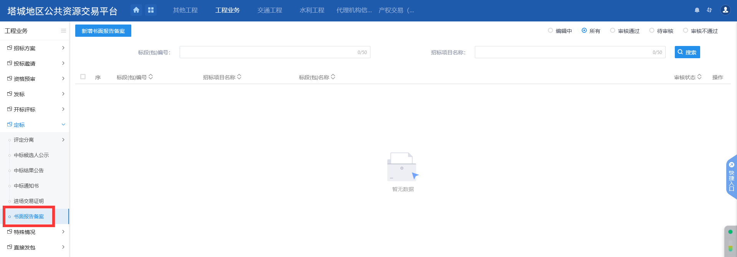
2、点击“新增书面报告备案”按钮，进入挑选标段（包）页面，如下图：
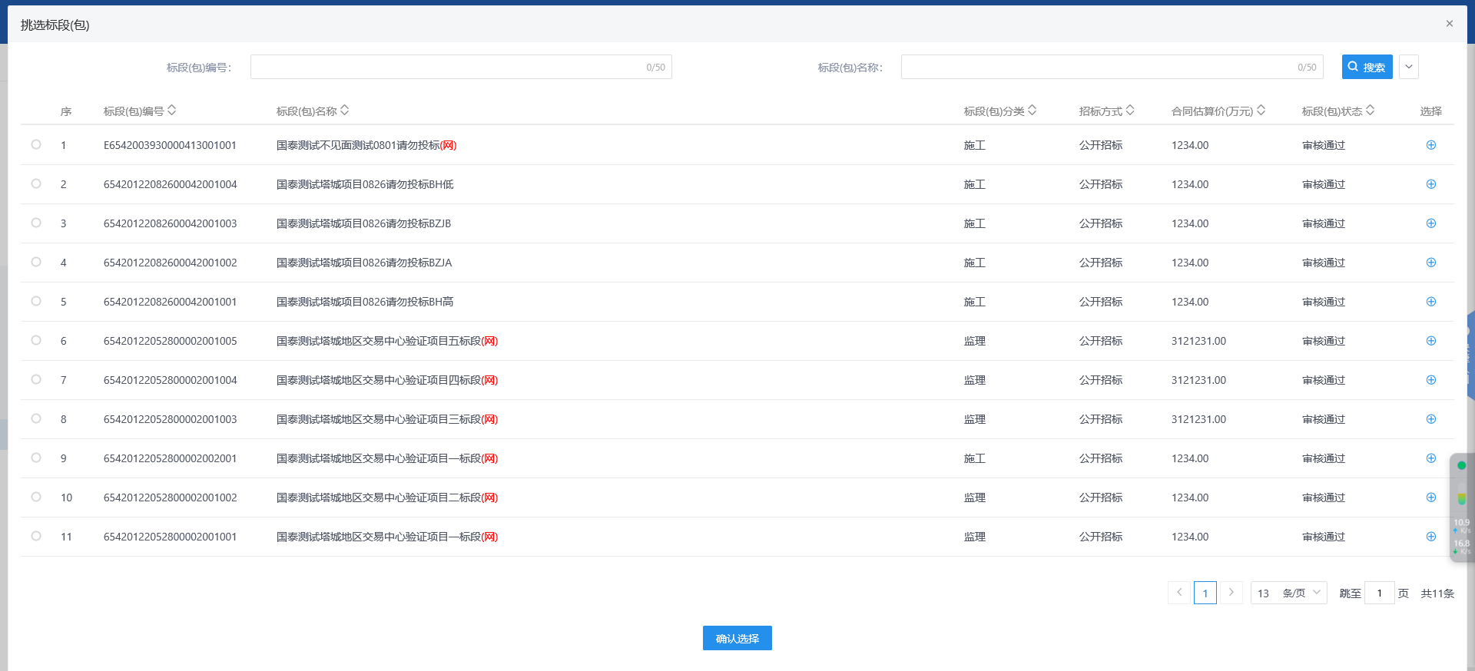
3、选择相应的标段（包），点击“确定选择”按钮，进入“新增书面报告备案”页面
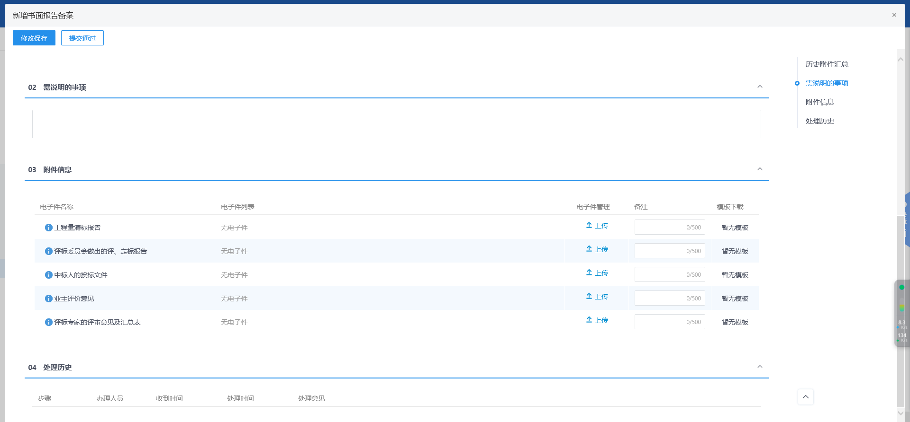
4、按照行业主管部门要求上传相关材料，确认无误后点击提交即通过。

中标候选人公示
前提条件：完成书面报告备案
基本功能：发布中标候选人公示
操作步骤：
1、点击“工程业务→定标→中标候选人公示”，进入中标候选人公示列表页面，如下图
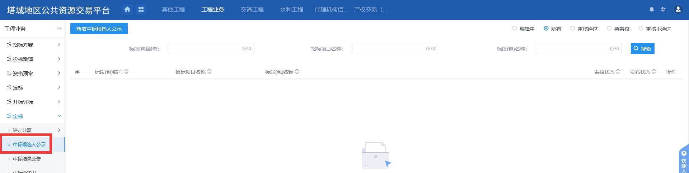
2、点击“新增中标候选人公示”按钮，进入挑选标段（包）页面，如下图：
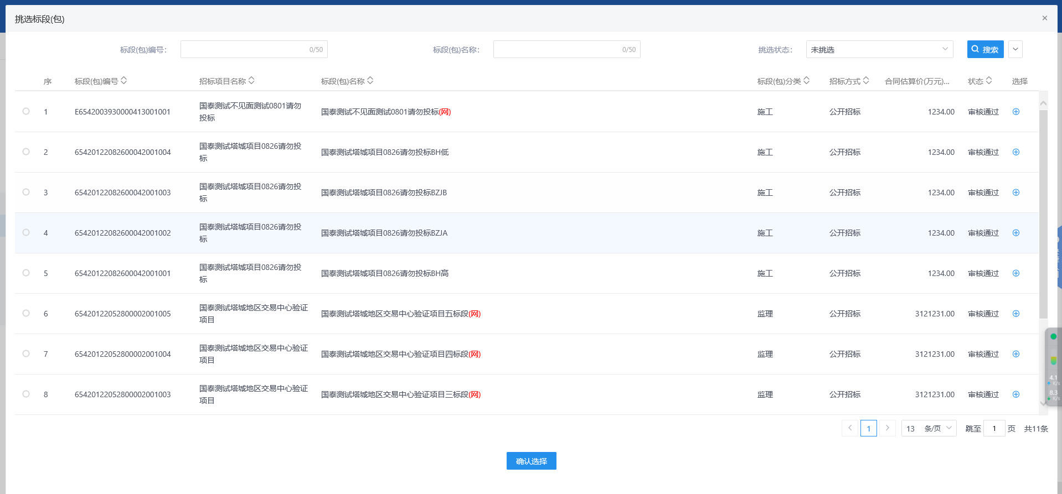
3、选择相应的标段（包），点击“确定选择”按钮，进入“新增中标候选人公示”页面
进行信息填写。
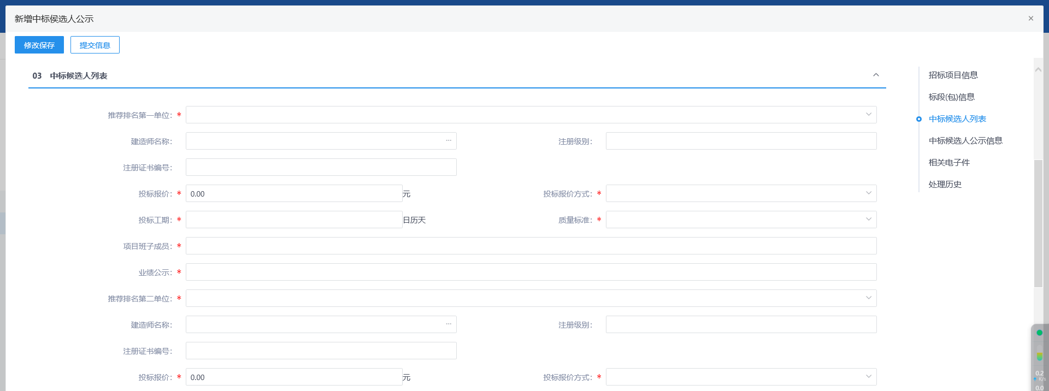
4、按照实际情况完善页面信息后，确认无误后点击提交审核。

中标结果公告
前提条件：中标候选人公示状态为审核通过
基本功能：发布中标结果公告
操作步骤：
1、点击“工程业务→定标→中标结果公告”，进入中标候选人公示列表页面，如下图
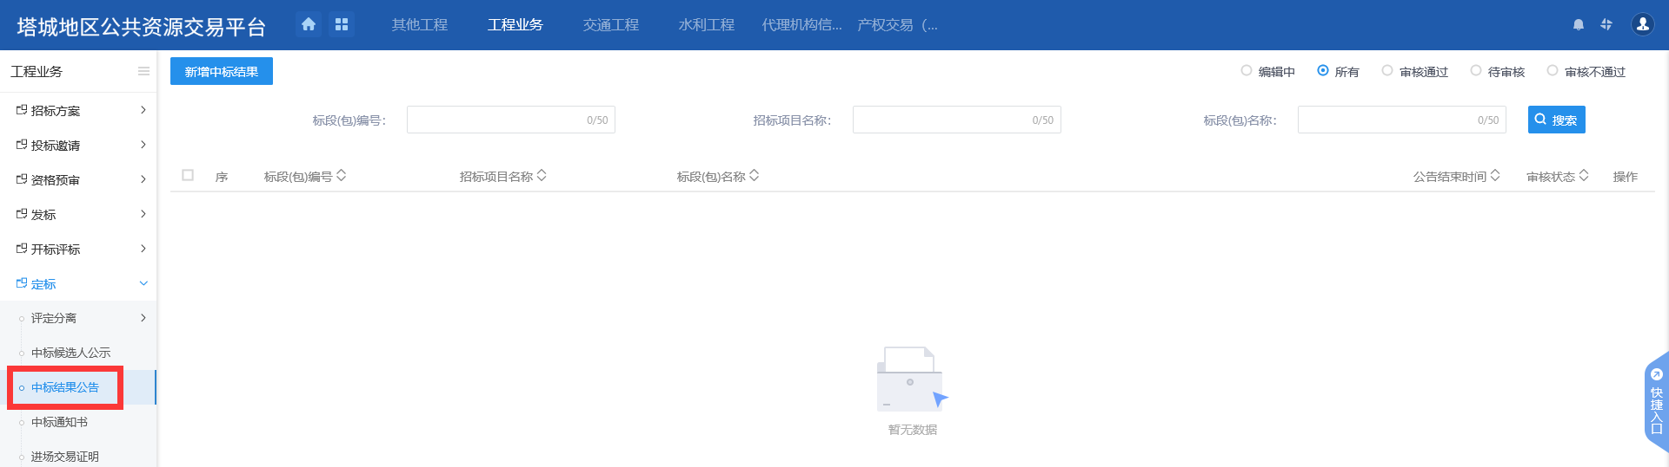
2、点击“新增中标结果公告”按钮，进入挑选标段（包）页面，如下图：
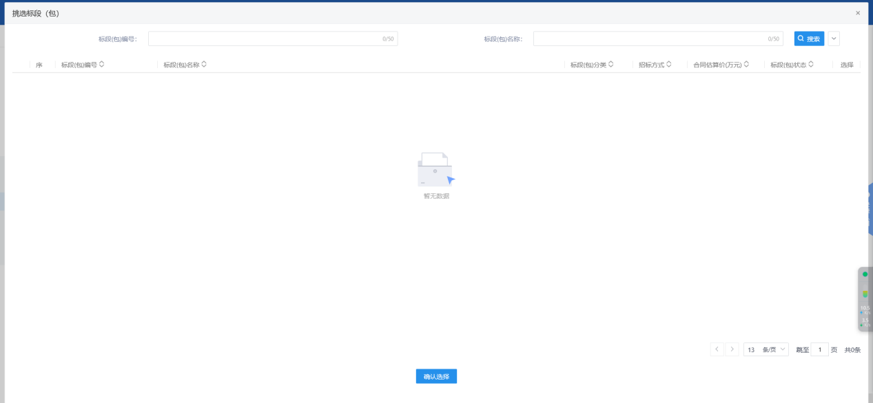
3、选择相应的标段（包），点击“确定选择”按钮，进入“新增中标结果公告”页面
进行信息填写。点击02中标结果信息中的“操作”按钮，完善中标单位信息。
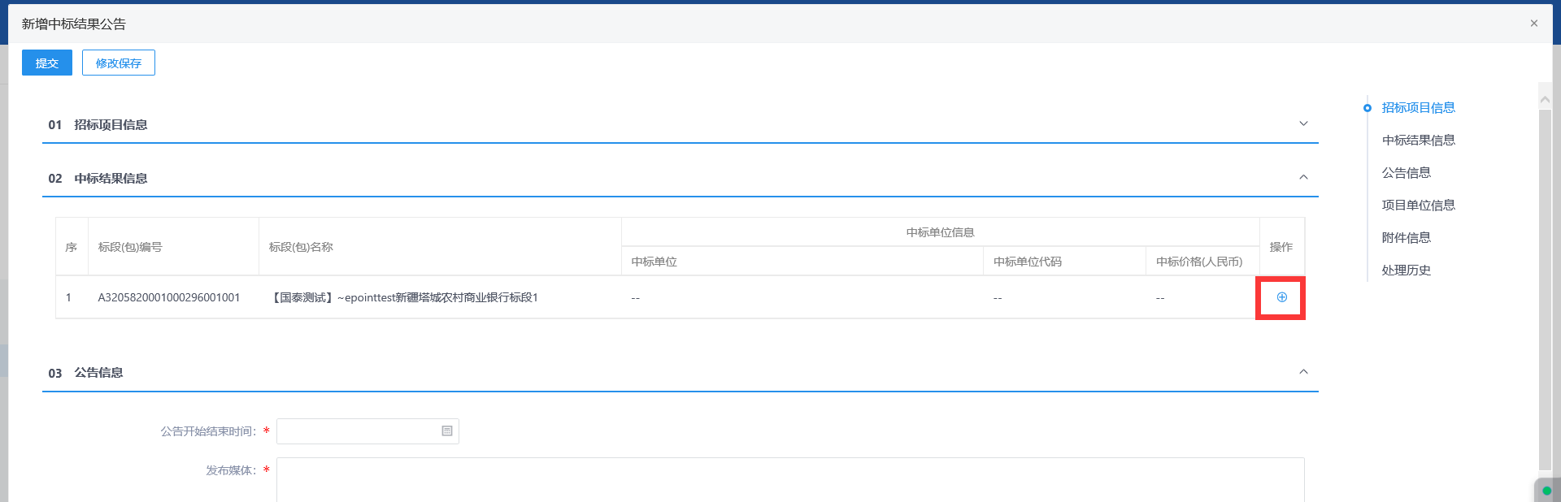
4、按照实际情况完善页面信息后，确认无误后点击提交审核。

中标通知书
前提条件：中标结果公告状态为审核通过；需招标人账号完成此步骤
基本功能：发布中标通知书
操作步骤：
1、招标人登录进入交易平台
2、点击“工程业务→定标→中标通知书”，进入中标候选人公示列表页面，如下图
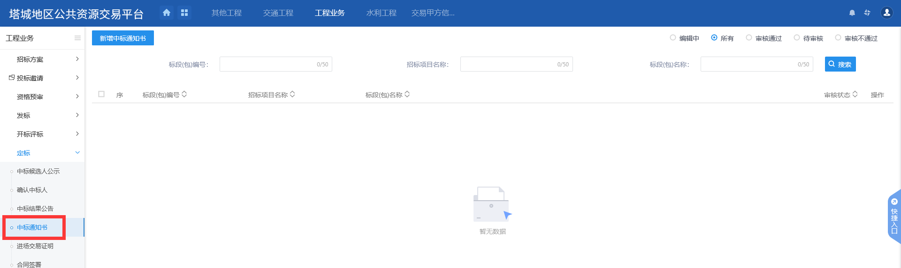
3、点击“新增中标通知书”按钮，进入挑选标段（包）页面，如下图：
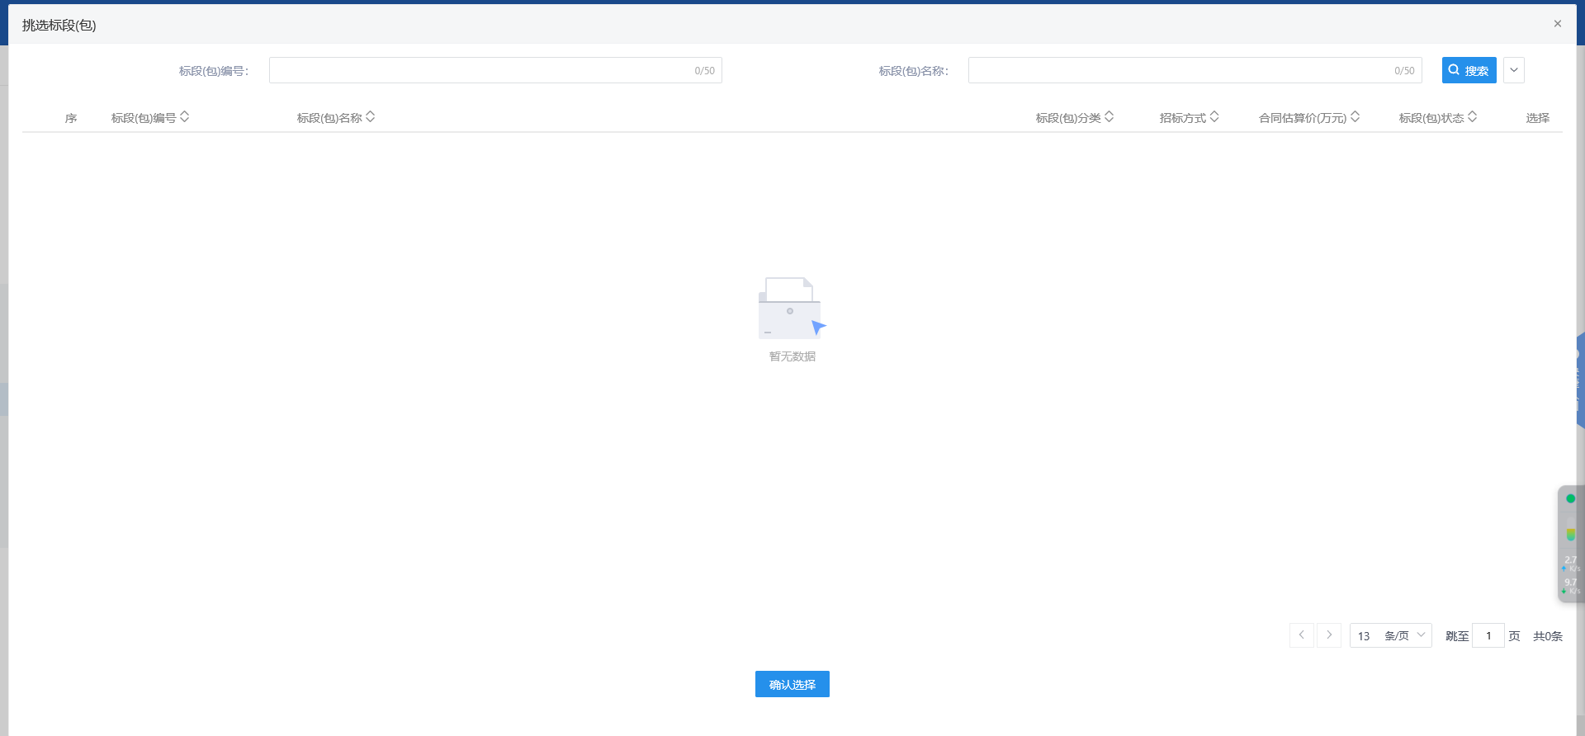
4、选择相应的标段（包），点击“确定选择”按钮，进入“新增中标通知书”页面，根据项目类型在“04中标信息完善”中选择通知书类型
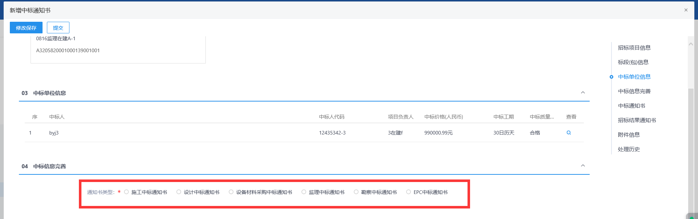
5、按照实际情况完善页面信息后，确认无误后点击提交审核。

招标异常
前提条件：已发布招标公告或预约场地未发布招标公告或流标
基本功能：终止招标、重新招标
操作步骤：
1、点击“工程业务→特殊情况 →招标异常”，进入招标异常页面，如下图
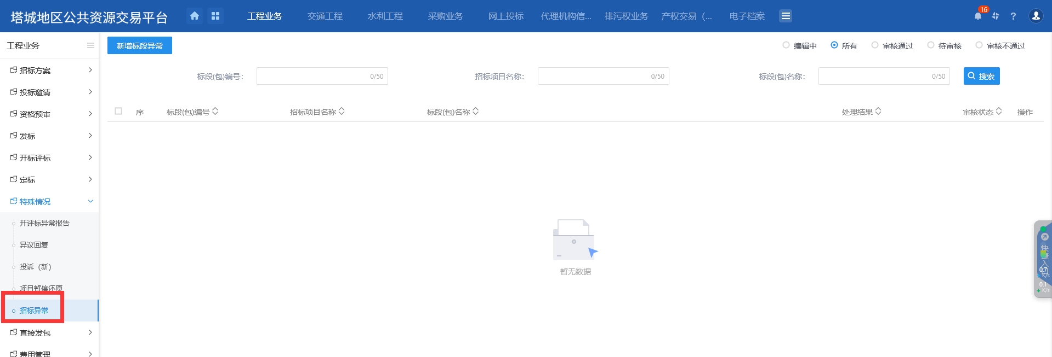
2、点击“新增标段异常”进入挑选招标项目页面，选择相应的标段（包），点击“确定选择”按钮，进入“新增标段异常”页面：
注意：房建市政类项目，如重新招标或终止招标，选择终止招标，之后重新同步建设云，重新走招标流程
【是否发布公告】如选是，则03公告内容同步发布至网站“异常公告”内
注意：如在开标前进行招标异常流程，则投标单位不能再领取该项目的招标文件
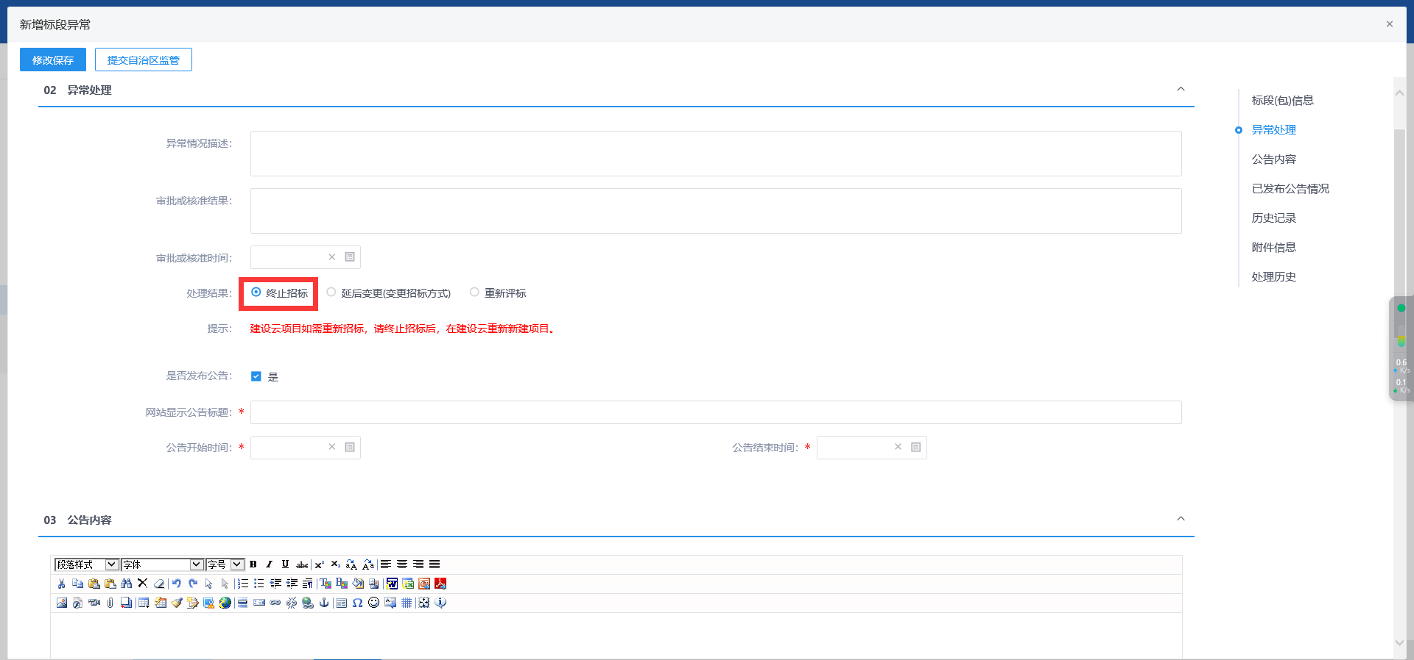
3、按照实际情况完善页面信息及上传相应材料后，确认无误后点击提交审核

水利及农业农村类

项目注册
前提条件：招标人完成注册入库
基本功能：完善项目注册信息；无审核流程（提交即通过）；注意！无审核流程，提交就通过，无法再修改，请仔细填写；水利与农业农村类只项目注册的模块不一样，后续操作流程及模块一致
操作步骤：
1、点击“水利工程→招标方案→水利/农业农村项目注册”，进入项目注册页面，如下图：
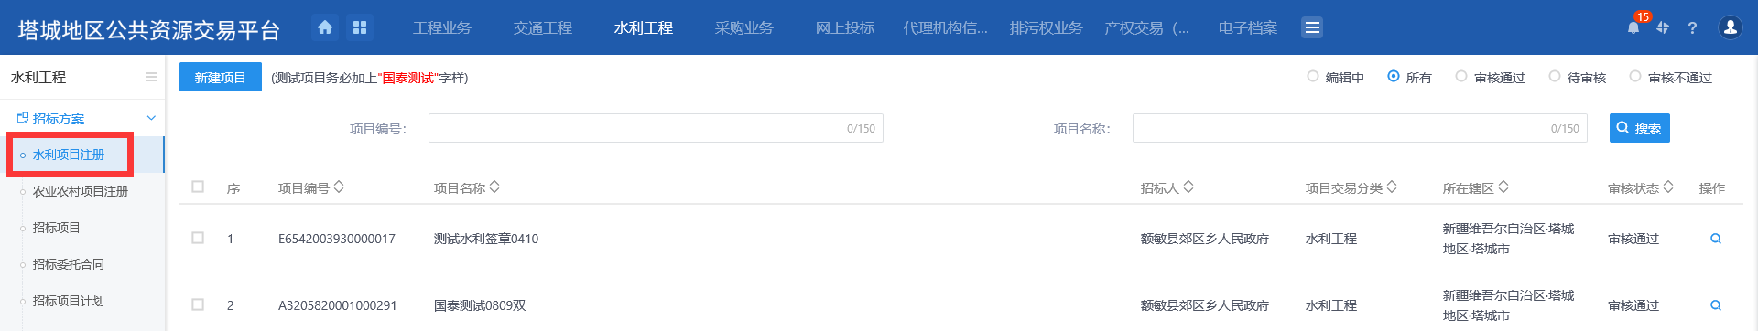
2、点击“新建项目”进入项目注册页面
注意：除项目交易分类选项，水利项目注册与农业农村项目注册不一致，其余字段内容均一致
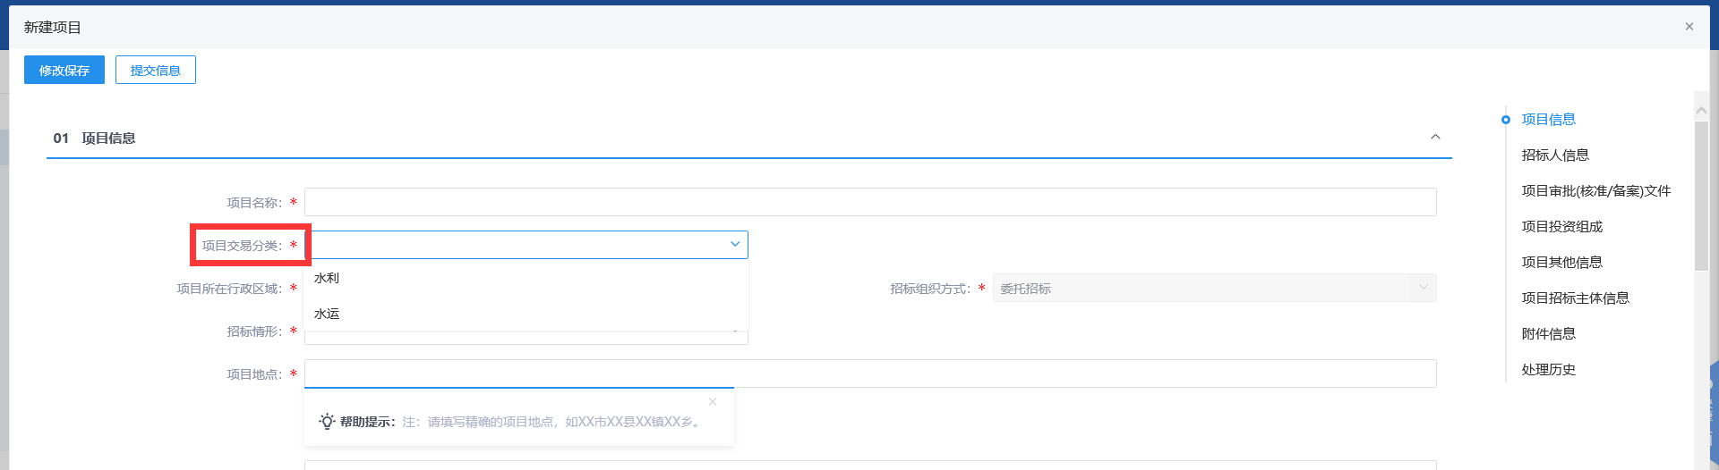
3、按照项目实际情况完善页面信息，需注意“06项目 招标主体信息”中是否关联甲方账号（此处显示招标人模块即为已关联），如此处只有招标代理模块无招标人模块，点击“新增招标人”，在“单位名称”中输入招标人名称进行搜索（可关键字检索），勾选后点击“确认选择”，此时招标人模块出现，项目已关联至招标人账号。
4、确认信息填写无误，点击“提交信息”
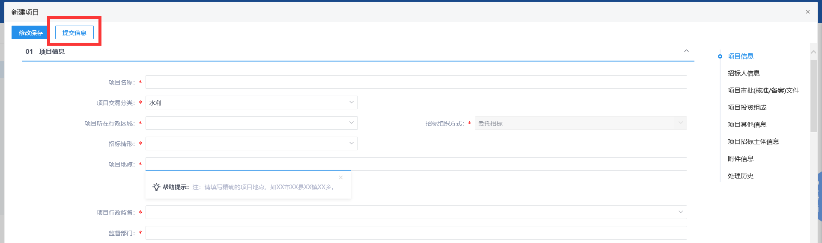
5、在意见框内输入意见后，点击“确认提交”，此时状态变为审核通过
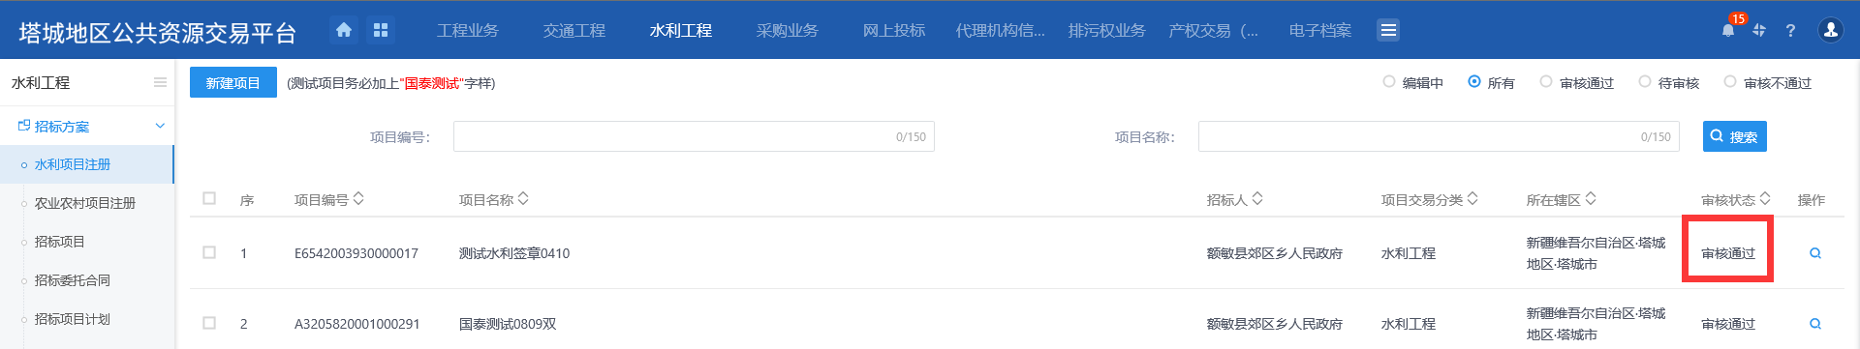

招标项目
前提条件：项目注册状态为审核通过
基本功能：完善招标项目信息；无审核流程；注意！无审核流程，提交就通过，无法再修改，请仔细填写
操作步骤：
1、点击“水利工程→招标方案→招标项目”，进入招标项目页面，如下图：
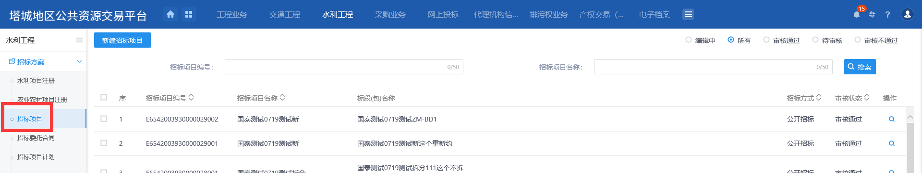
2、点击“新建招标项目”进入挑选项目页面如下：
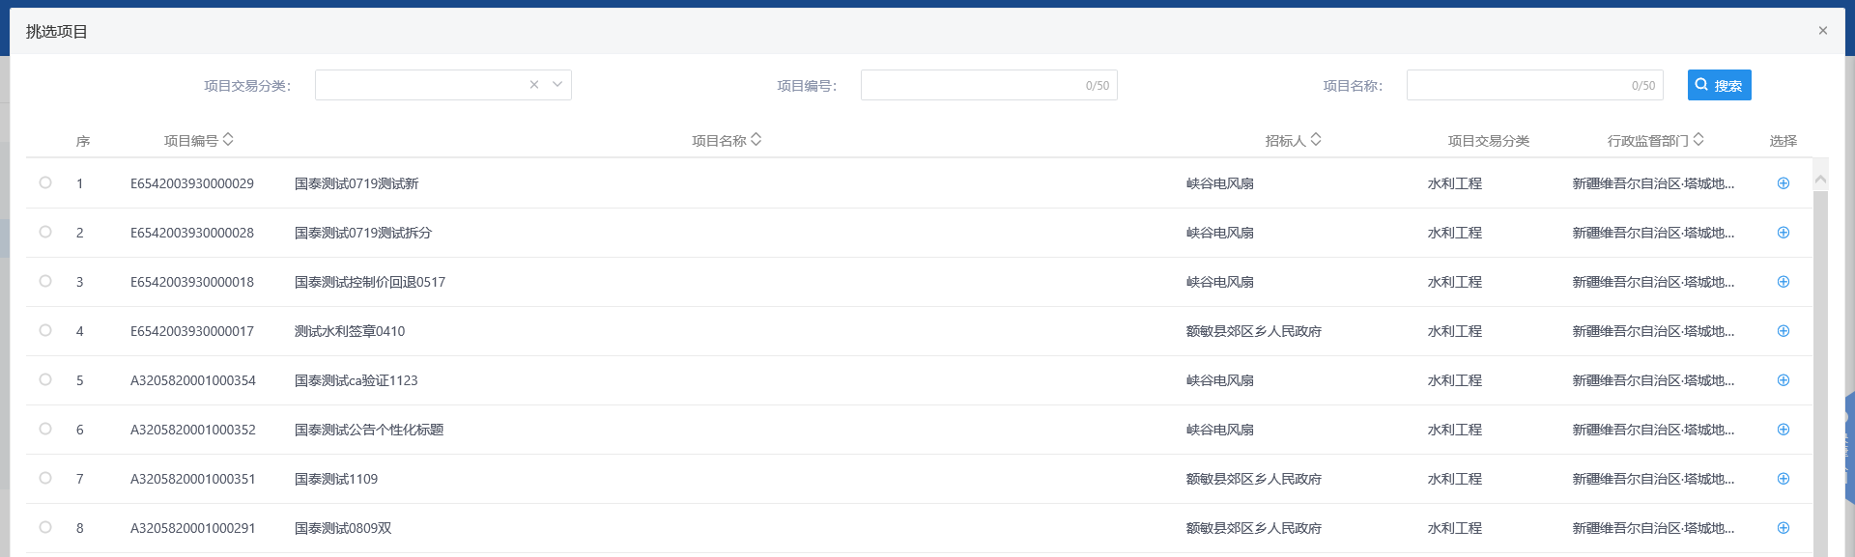
3、选择相应的招标项目，点击“确定选择”按钮，进入“新建招标项目”页面，按照项目实际情况完善页面信息后，点击“新增标段”进入新增标段（包）信息页面：
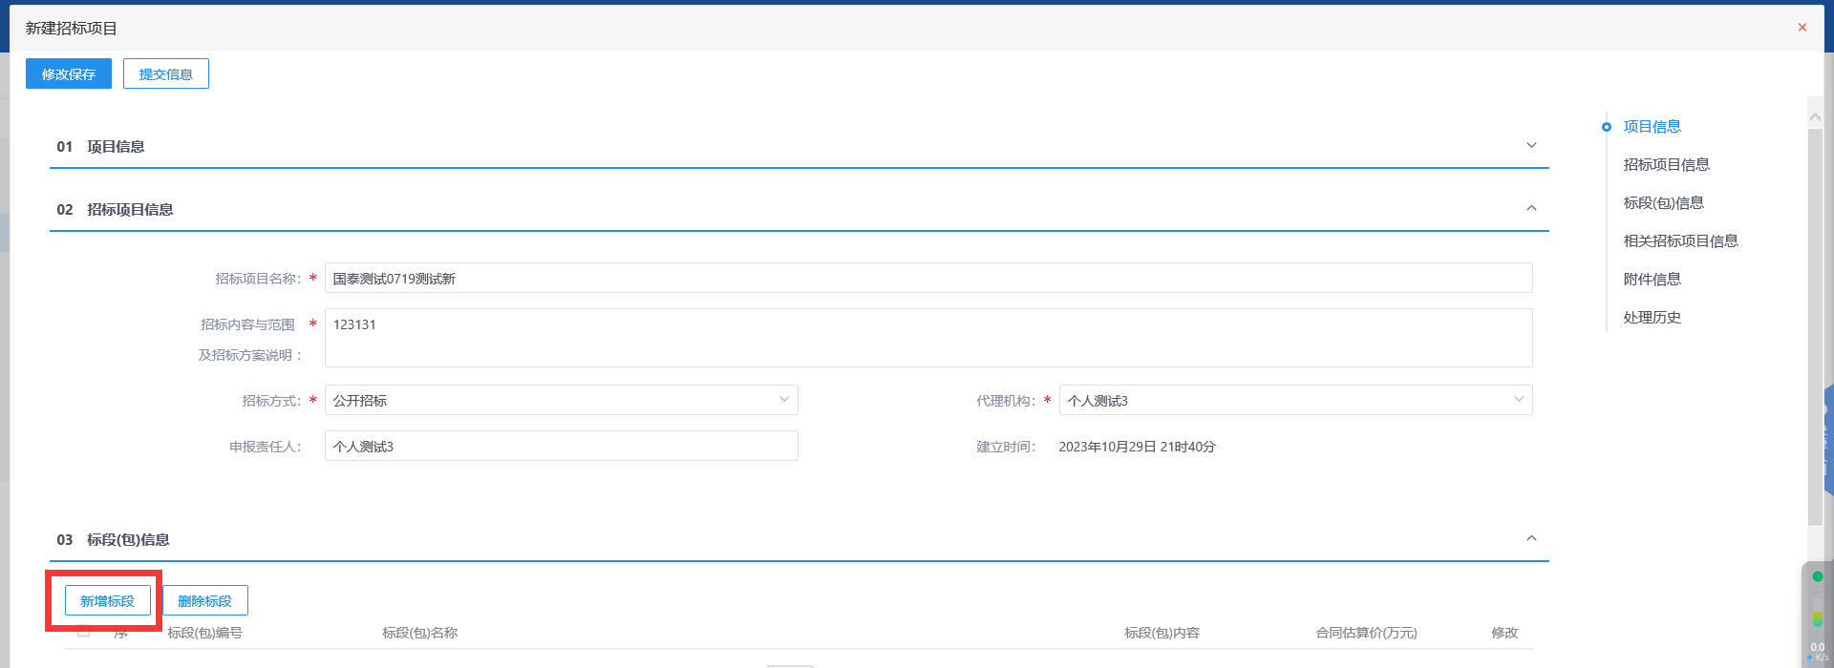
按照实际情况录入页面信息
采用网上招投标：选“是”则使用塔城地区交易平台电子投标、开标、评标，选“否”则非交易平台电子投标、评标
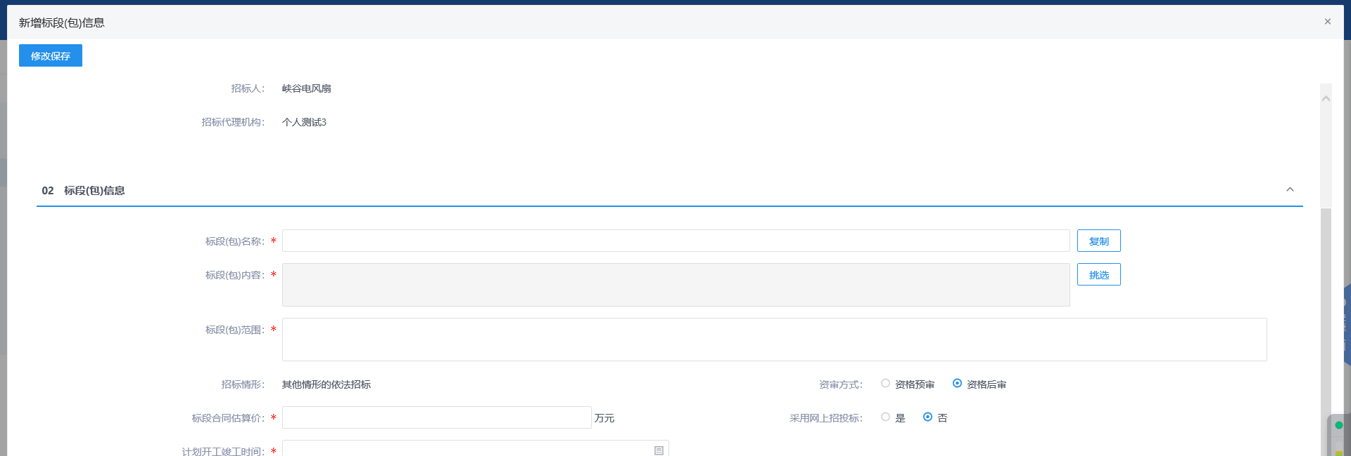
4、按照实际情况完善招标项目及标段信息，确认无误后点击提交即可

招标委托合同
前提条件：招标项目状态为审核通过
基本功能：完善招标委托合同信息；无审核流程；注意！无审核流程，提交就通过，无法再修改，请仔细填写
操作步骤：
1、点击“水利工程→招标方案→招标委托合同”，进入招标委托合同页面，如下图：
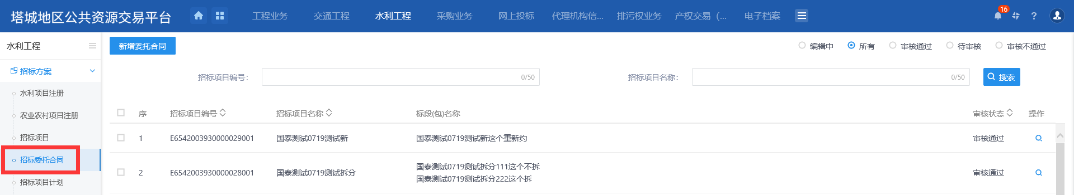
2、点击“新增委托合同”进入挑选项目页面，选择相应的招标项目，点击“确定选择”按钮，进入“新增招标委托合同”页面：
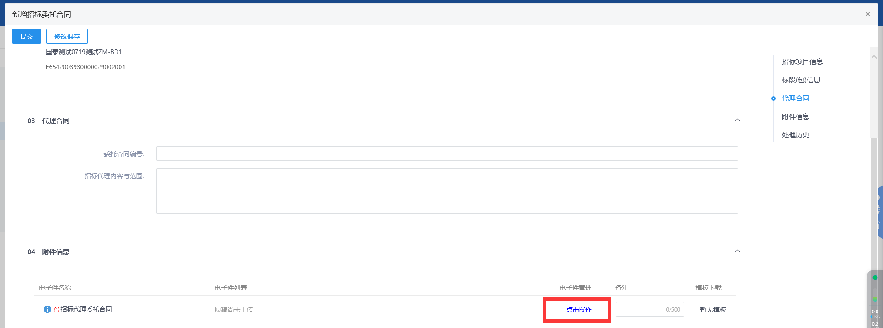
3、按照实际情况完善招标委托合同信息并从本地将相关材料上传至系统中，确认无误后点击提交即可

招标项目计划
前提条件：招标委托合同状态为审核通过
基本功能：完善招标项目计划信息；无审核流程；注意！无审核流程，提交就通过，无法再修改，请仔细填写
操作步骤：
1、点击“水利工程→招标方案→招标项目计划”，进入招标项目计划页面，如下图：
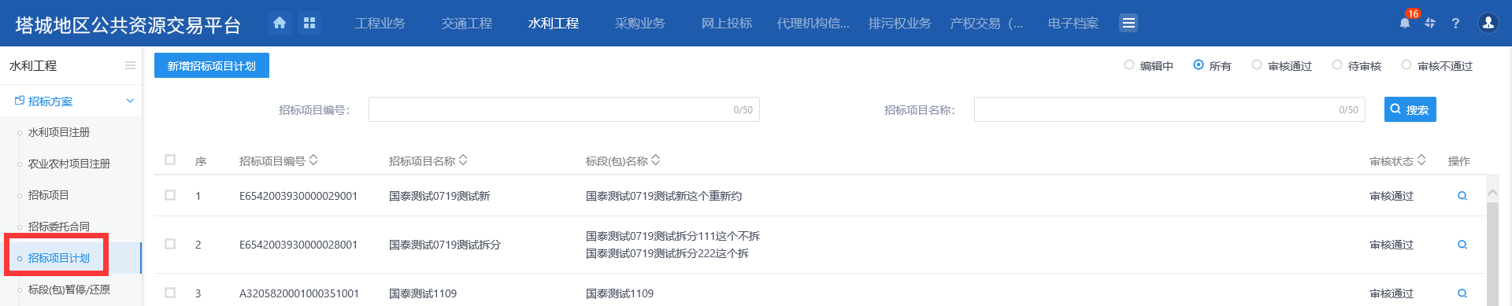
2、点击“新增招标项目计划”进入挑选招标项目页面，选择相应的招标项目，点击“确定选择”按钮，进入“新增招标项目计划”页面：
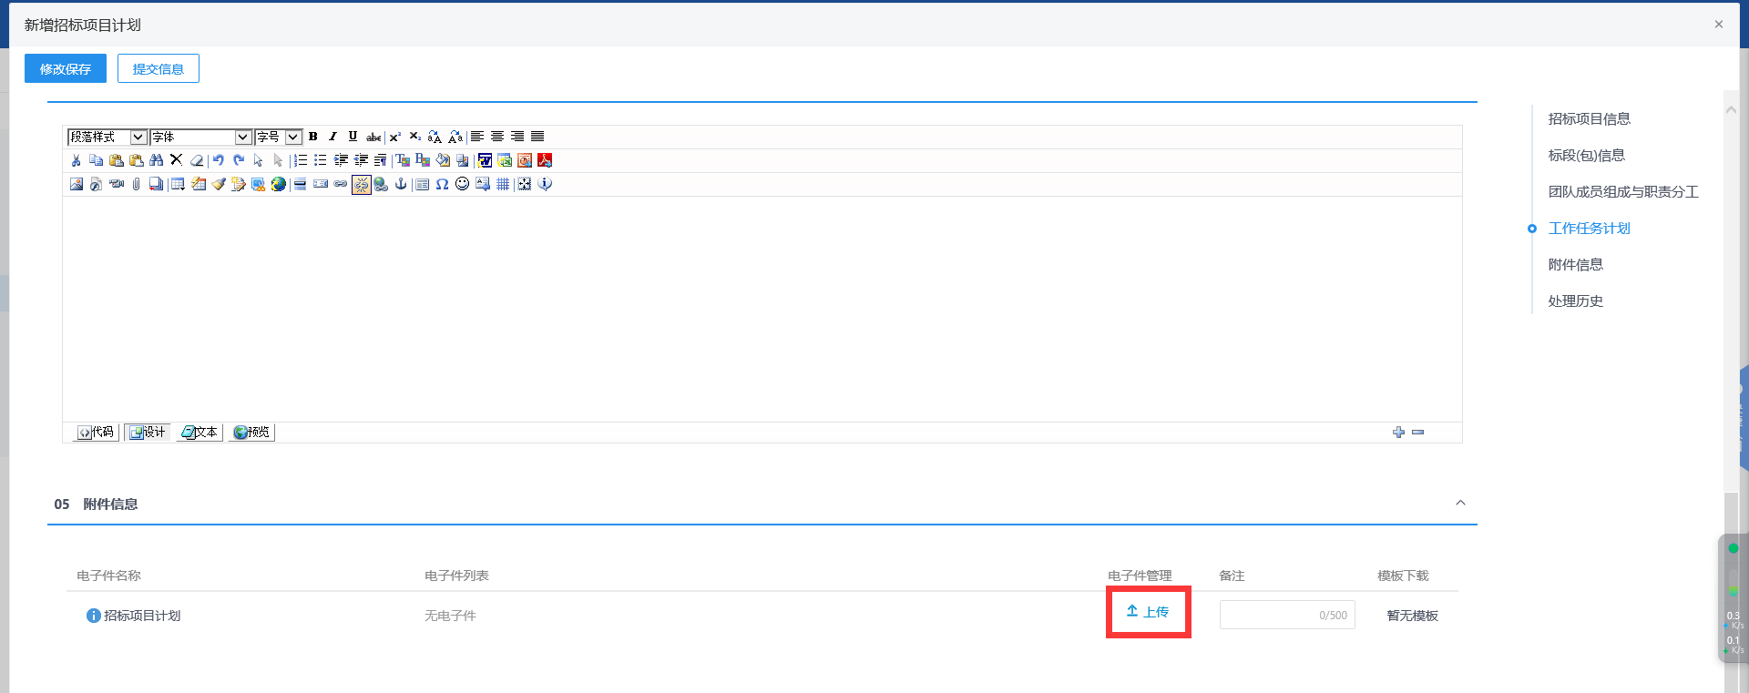
3、按照实际情况完善招标项目计划信息并从本地将相关材料上传至系统中，确认无误后点击提交即可

招标项目申请
前提条件：招标委托合同状态为审核通过
基本功能：完善招标项目计划信息；农业农村类项目无审核流程，水利类项目需行业主管部门审核
操作步骤：
1、点击“水利工程→招标方案→招标项目计划”，进入招标项目计划页面，如下图：
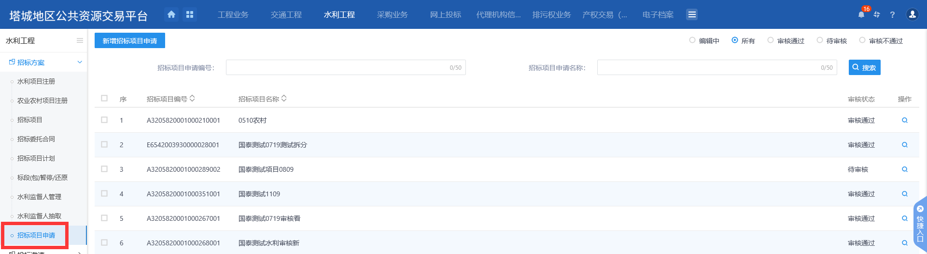
2、点击“新增招标项目申请”进入挑选招标项目页面，选择相应的招标项目，点击“确定选择”按钮，进入“新增招标项目申请”页面：
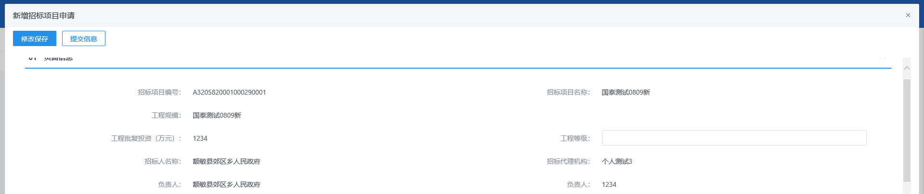
3、按照实际情况完善招标项目计划信息并从本地将相关材料上传至系统中，确认无误后点击提交即可

开评标场地预约
水利工程模块下操作同3.1.4

开评标场地变更
水利工程模块下操作同3.1.5

开评标场地取消
水利工程模块下操作同3.1.6

招标公告
水利工程模块下操作同3.1.7
注意：需完成3.2.1-3.2.5五个流程

变更公告
水利工程模块下操作同3.1.8

招标文件
水利工程模块下操作同3.1.9
注意：水利施工招标文件工程量清单需上传3.1公开接口.slzbx后缀文件

答疑澄清文件
水利工程模块下操作同3.1.10

招标控制价文件
前提条件：招标文件状态为审核通过
基本功能：编制并发布招标控制价文件
操作步骤：
1、点击“水利工程→发标→招标控制价文件”，进入招标控制价文件列表页面，如下图
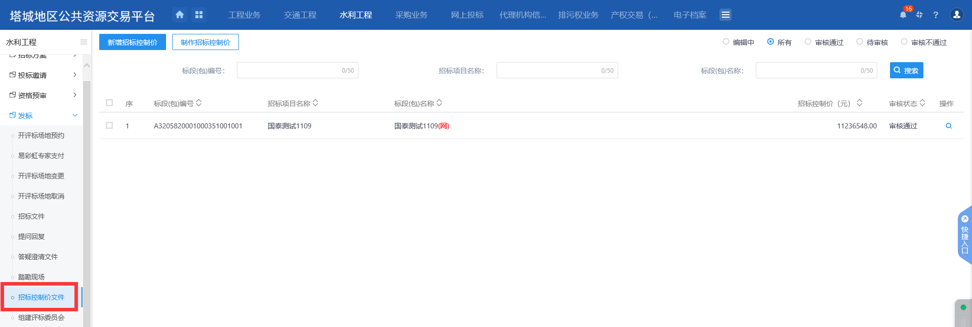
2、点击“新增招标控制价”按钮，进入挑选标段（包）页面，选择相应的标段（包），点击“确定选择”按钮，进入“新增答疑澄清文件”页面
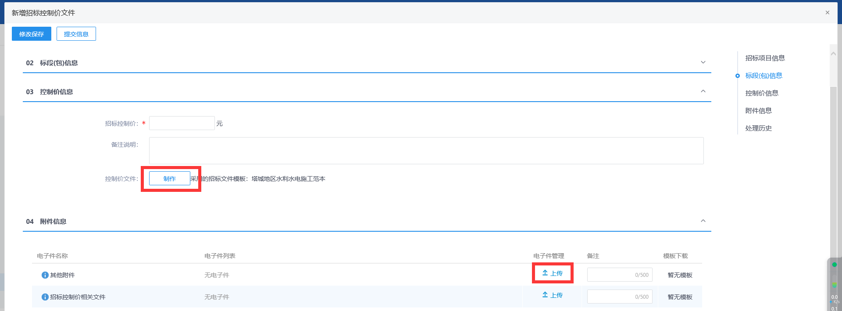

注意：水利及农业农村类项目，非水利施工范本，点击“其他附件”后的“上传”按钮将相关文件从本机上传至系统即可，无需制作。
如是水利施工范本，点击制作跳转控制价文件制作页面如下图，上传控制价文件工程量清单，需上传3.1公开接口.slkzx后缀文件
3、按照实际情况完善页面信息后，上传或生成了控制价文件，确认无误后点击提交审核

组建评标委员会
水利工程模块下操作同3.1.12

中标候选人公示
水利工程模块下操作同3.1.14

中标结果公告
水利工程模块下操作同3.1.15

中标通知书
前提条件：中标结果公告状态为审核通过；需招标人账号完成此步骤
基本功能：发布中标通知书
操作步骤：
1、招标人登录进入交易平台
2、点击“水利工程→定标→中标通知书”，进入中标候选人公示列表页面，点击“新增中标通知书”按钮，进入挑选标段（包）页面，如下图：
3、选择相应的标段（包），点击“确定选择”按钮，进入“新增中标通知书”页面，按照行业主管部门要求，选择生成中标通知书及招标结果通知书并进行电子签章，按行业主管部门要求上传相关附件，确认无误后点击提交审核
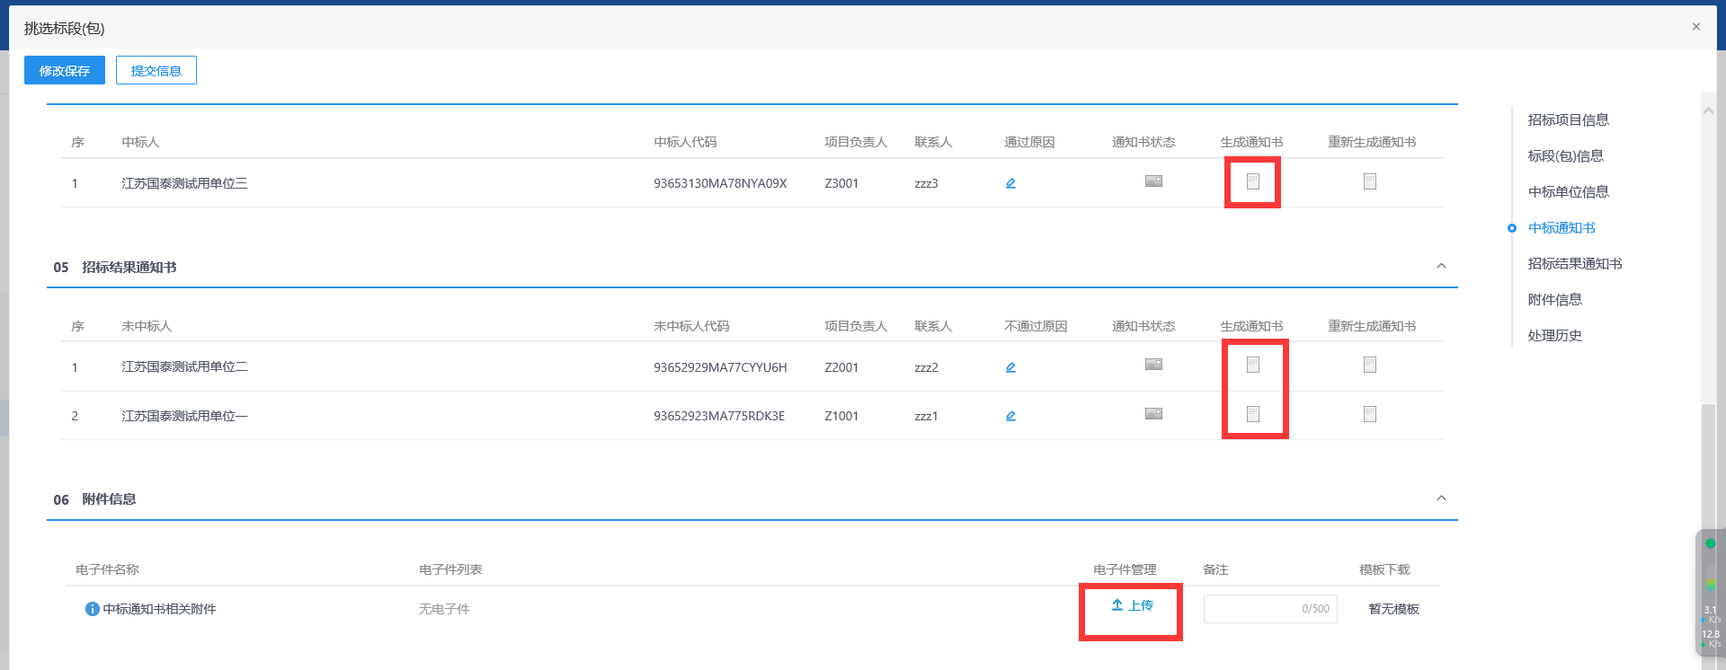

招标异常
前提条件：已发布招标公告或预约场地未发布招标公告或流标
基本功能：终止招标、重新招标
操作步骤：
1、点击“水利工程→特殊情况 →招标异常”，进入招标异常页面，如下图
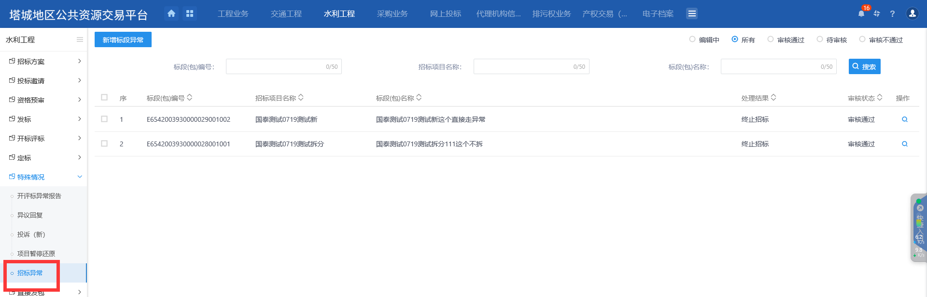
2、点击“新增标段异常”进入挑选招标项目页面，选择相应的标段（包），点击“确定选择”按钮，进入“新增标段异常”页面：
【重新招标】即字面意思的重新招标。且系统会复制该标段，完成招标异常流程后直接预约产地即可，无需再走项目注册等流程
【终止招标】即字面意思的终止招标。如需再次招标，需重新进行项目注册等流程。
【是否发布公告】如选是，则03公告内容同步发布至网站“异常公告”内
注意：如在开标前进行招标异常流程，则投标单位不能再领取该项目的招标文件
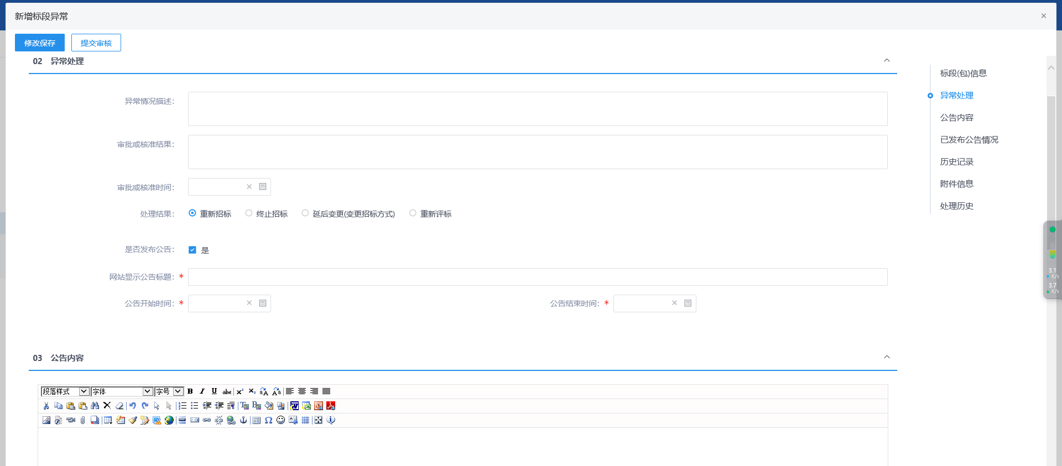

交通类

项目注册
交通工程模块下操作同3.2.1

招标项目
交通工程模块下操作同3.2.2

开评标场地预约
交通工程模块下操作同3.1.4

开评标场地变更
交通工程模块下操作同3.1.5

开评标场地取消
交通工程模块下操作同3.1.6

招标公告
交通工程模块下操作同3.1.7

变更公告
水利工程模块下操作同3.1.8

招标文件
交通工程模块下操作同3.1.9
注意：交通施工招标文件（即农村公路招标文件）工程量清单需上传2.1公开接口.xjnczb后缀文件

答疑澄清文件
交通工程模块下操作同3.1.10

招标控制价文件
交通工程模块下操作同3.1.11

组建评标委员会
交通工程模块下操作同3.1.12

中标候选人公示
交通工程模块下操作同3.1.14

中标结果公告
交通工程模块下操作同3.1.15

中标通知书
交通工程模块下操作同3.2.17

招标异常
交通工程模块下操作同3.2.18

政府采购

开评标场地预约
前提条件：采购项目已从政采云同步至交易平台（交易平台自动同步）
基本功能：预约开评标场地
操作步骤：
1、点击“采购业务→开标前→场地预约”，进入开评标场地预约界面，如下图
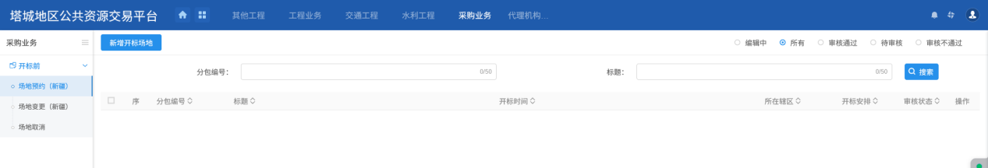
2、点击“新增开标场地”按键进入“挑选分包”页面。如下图
右上角采购组织形式选择“分散采购”，同步政采云的项目已与交易平台各代理公司账号关联
注意：此处可以多选一个项目下的所有标段。【建议多个标段分开预约】
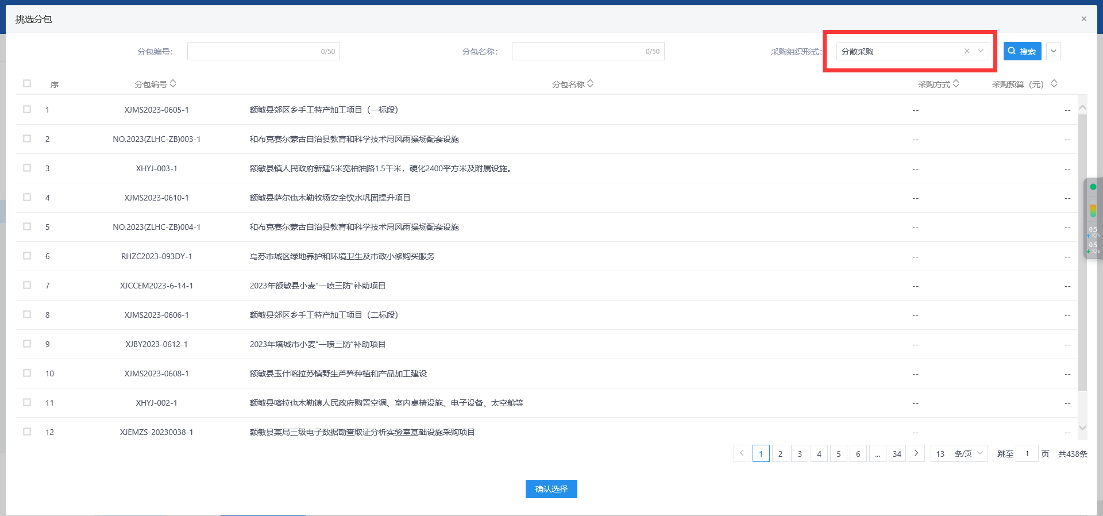
3、选择相应的分包，点击“确定选择”按钮，进入“开评标场地预约”页面。选取开标时间，需要点击保存。确定之后点击提交信息按钮。如下图：
“03场地使用信息”可查看场地占用情况

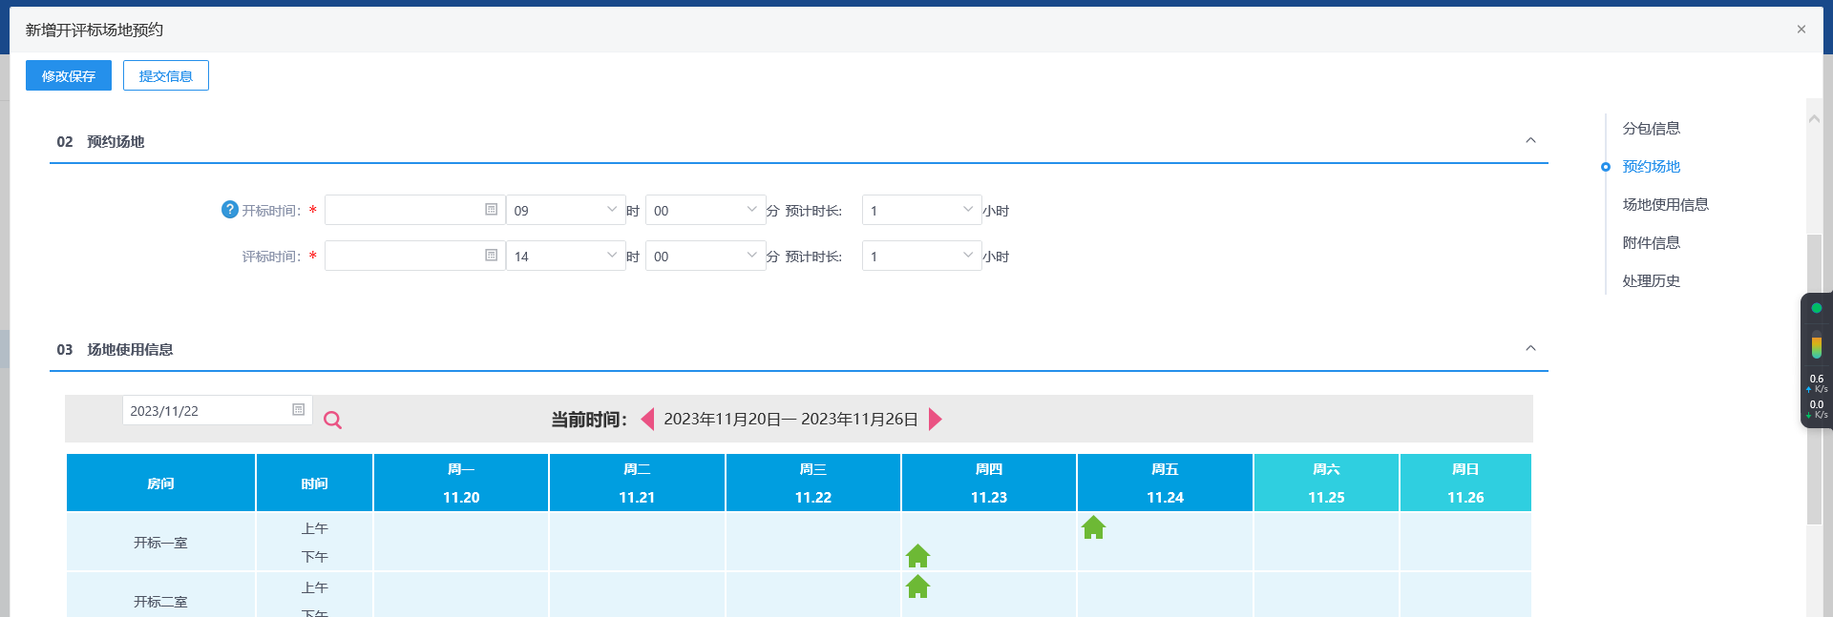
4、按照实际情况完善页面信息，确认无误后点击提交审核

开评标场地变更
采购业务模块下操作同3.1.5

开评标场地取消
采购业务模块下操作同3.1.6

其他工程

项目注册
前提条件：招标人完成注册入库
基本功能：完善项目注册信息；无审核流程（提交即通过）；注意！无审核流程，提交就通过，无法再修改，请仔细填写；选择的招标人为审核人
操作步骤：
1、点击“其他工程→招标方案→水利/农业农村项目注册”，进入项目注册页面，如下图：
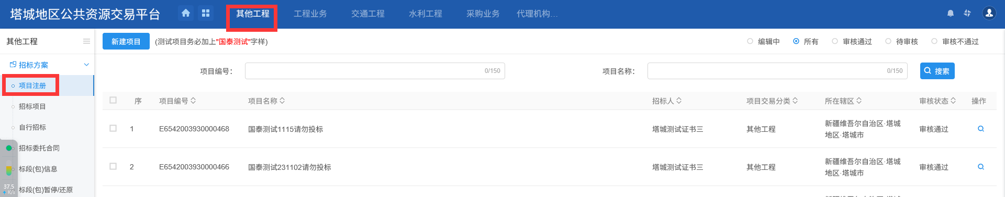
2、点击“新建项目”进入项目注册页面

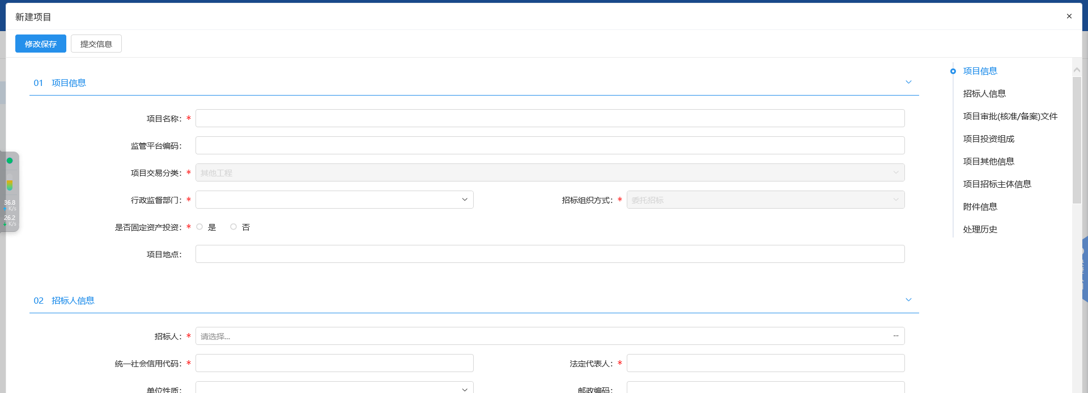
3、按照项目实际情况完善页面信息，需注意“06项目 招标主体信息”中是否关联甲方账号（此处显示招标人模块即为已关联），如此处只有招标代理模块无招标人模块，点击“新增招标人”，在“单位名称”中输入招标人名称进行搜索（可关键字检索），勾选后点击“确认选择”，此时招标人模块出现，项目已关联至招标人账号。后续的招标文件、招标公告等需审核的流程，由交易平台招标人账号登录进入进行审核。
4、确认信息填写无误，点击“提交信息”
5、在意见框内输入意见后，点击“确认提交”，此时状态变为审核通过

招标项目
其他工程模块下操作同3.2.2

开评标场地预约
其他工程模块下操作同3.1.4

开评标场地变更
其他工程模块下操作同3.1.5

开评标场地取消
其他工程模块下操作同3.1.6

招标公告
其他工程模块下操作同3.1.7

变更公告
其他工程模块下操作同3.1.8

招标文件
其他工程模块下操作同3.1.9

答疑澄清文件
其他工程模块下操作同3.1.10

招标控制价文件
使用水利施工范本，操作同3.2.13，其他范本同3.1.11

组建评标委员会
其他工程模块下操作同3.1.12

中标候选人公示
其他工程模块下操作同3.1.14

中标结果公告
其他工程模块下操作同3.1.15

中标通知书
其他工程模块下操作同3.1.16

招标异常
其他工程模块下操作同3.1.12

常见问题答疑

点击同步建设云项目，但是项目一直没同步到
请阅读3.1.1步骤中的3步骤，确认时间是否选择正确
建设云上填写的招标人和代理公司的名称及代码是否填写正确

同步到交易平台的标段状态为审核通过无法修改
建设云上建立新项目，新项目下建新标段（建设云操作不熟悉请咨询建设云），之后交易平台重新同步（同步操作见3.1.1）

房建市政类项目提交了相应的流程，但是主管部门审核看不到项目
房建市政项目，不管是施工、监理、设计等类型的项目，只要是工程建设模块下的流程，每个流程下必须有附件

多个标段预约了同一场地，现在其中某一标段需要终止或延期
先进行“场地取消”操作，将多标段从同一场地释放出来，再分别预约场地，终止的项目不用再预约场地直接走异常公告，延期的项目预约延期后的场地即可
例：【ABC三个标段都预约开标一室2022.10.1开标】【A项目终止时，先进行场地取消操作，再将BC重新预约回去，最后对A走招标异常流程】【A项目延期一周时，先进行场地取消操作，再将BC重新预约回去，最后对A进行场地预约到2022.10.8开标】

项目在开标前终止了，需要进行场地取消流程吗
终止招标见“招标异常”流程操作，招标异常流程完成后自动释放场地

怎么查看、下载投标文件或评标报告
在对应工程、水利、交通的业务模块下，点击开标评标→评标情况，进入评标情况列表页面
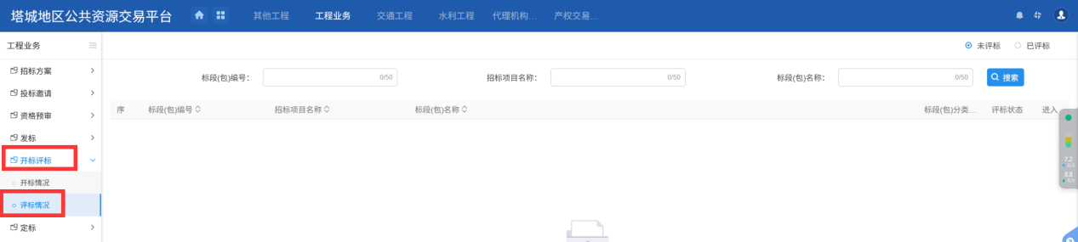
右上角状态选择“已评标”，点击进入需要查看投标文件或评标报告的标段
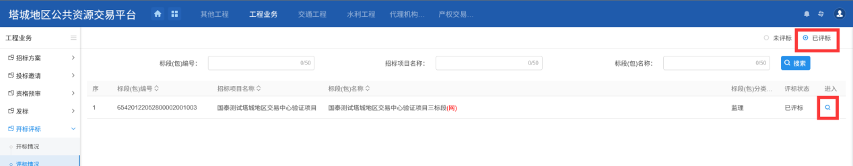
点击“评标报告”，可以通过勾选所需的文件点击“导出文件”进行下载，也可点击文件进行在线查看
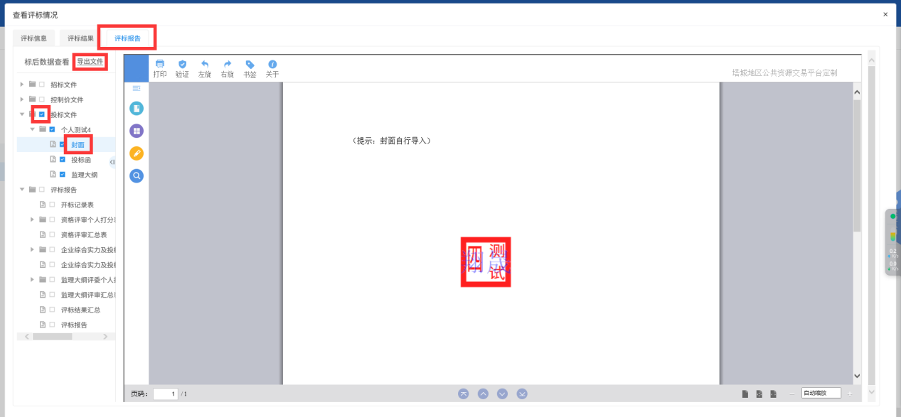

投标单位在线提问及异议怎么处理
在对应工程、水利、交通的业务模块下，点击发标→提问回复，进入提问回复列表页面，点击回复进行查看并回复
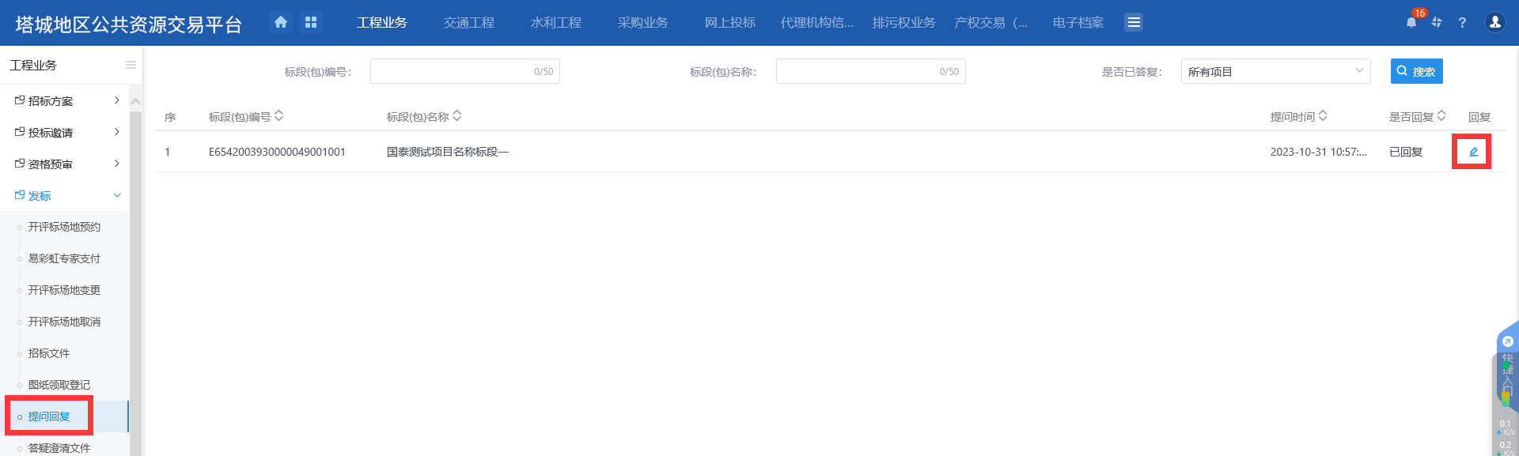
在对应工程、水利、交通的业务模块下，点击特殊情况→异议回复，进入异议回复列表页面，点击回复进行查看并回复处理
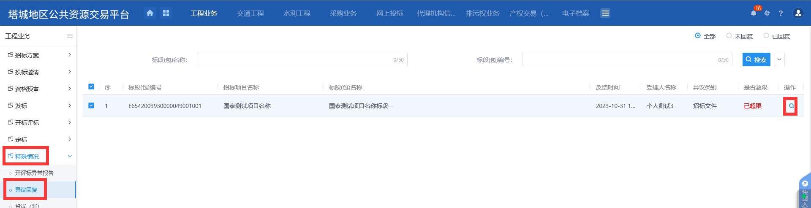

新增挑选页面选不到项目
点击搜索旁的下拉选项，“挑选状态”选择未挑选
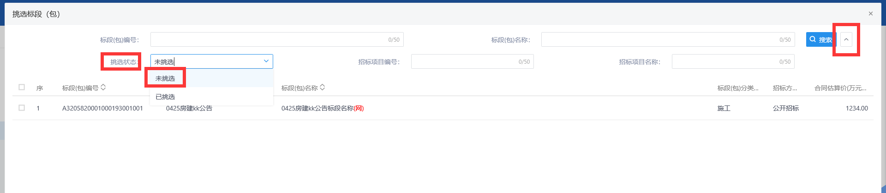

怎么打印投标名单
对应工程模块下，投标邀请→录入投标信息中，已过开标时间的，显示投标名单，未过开标时间的，只显示是否大于三家
